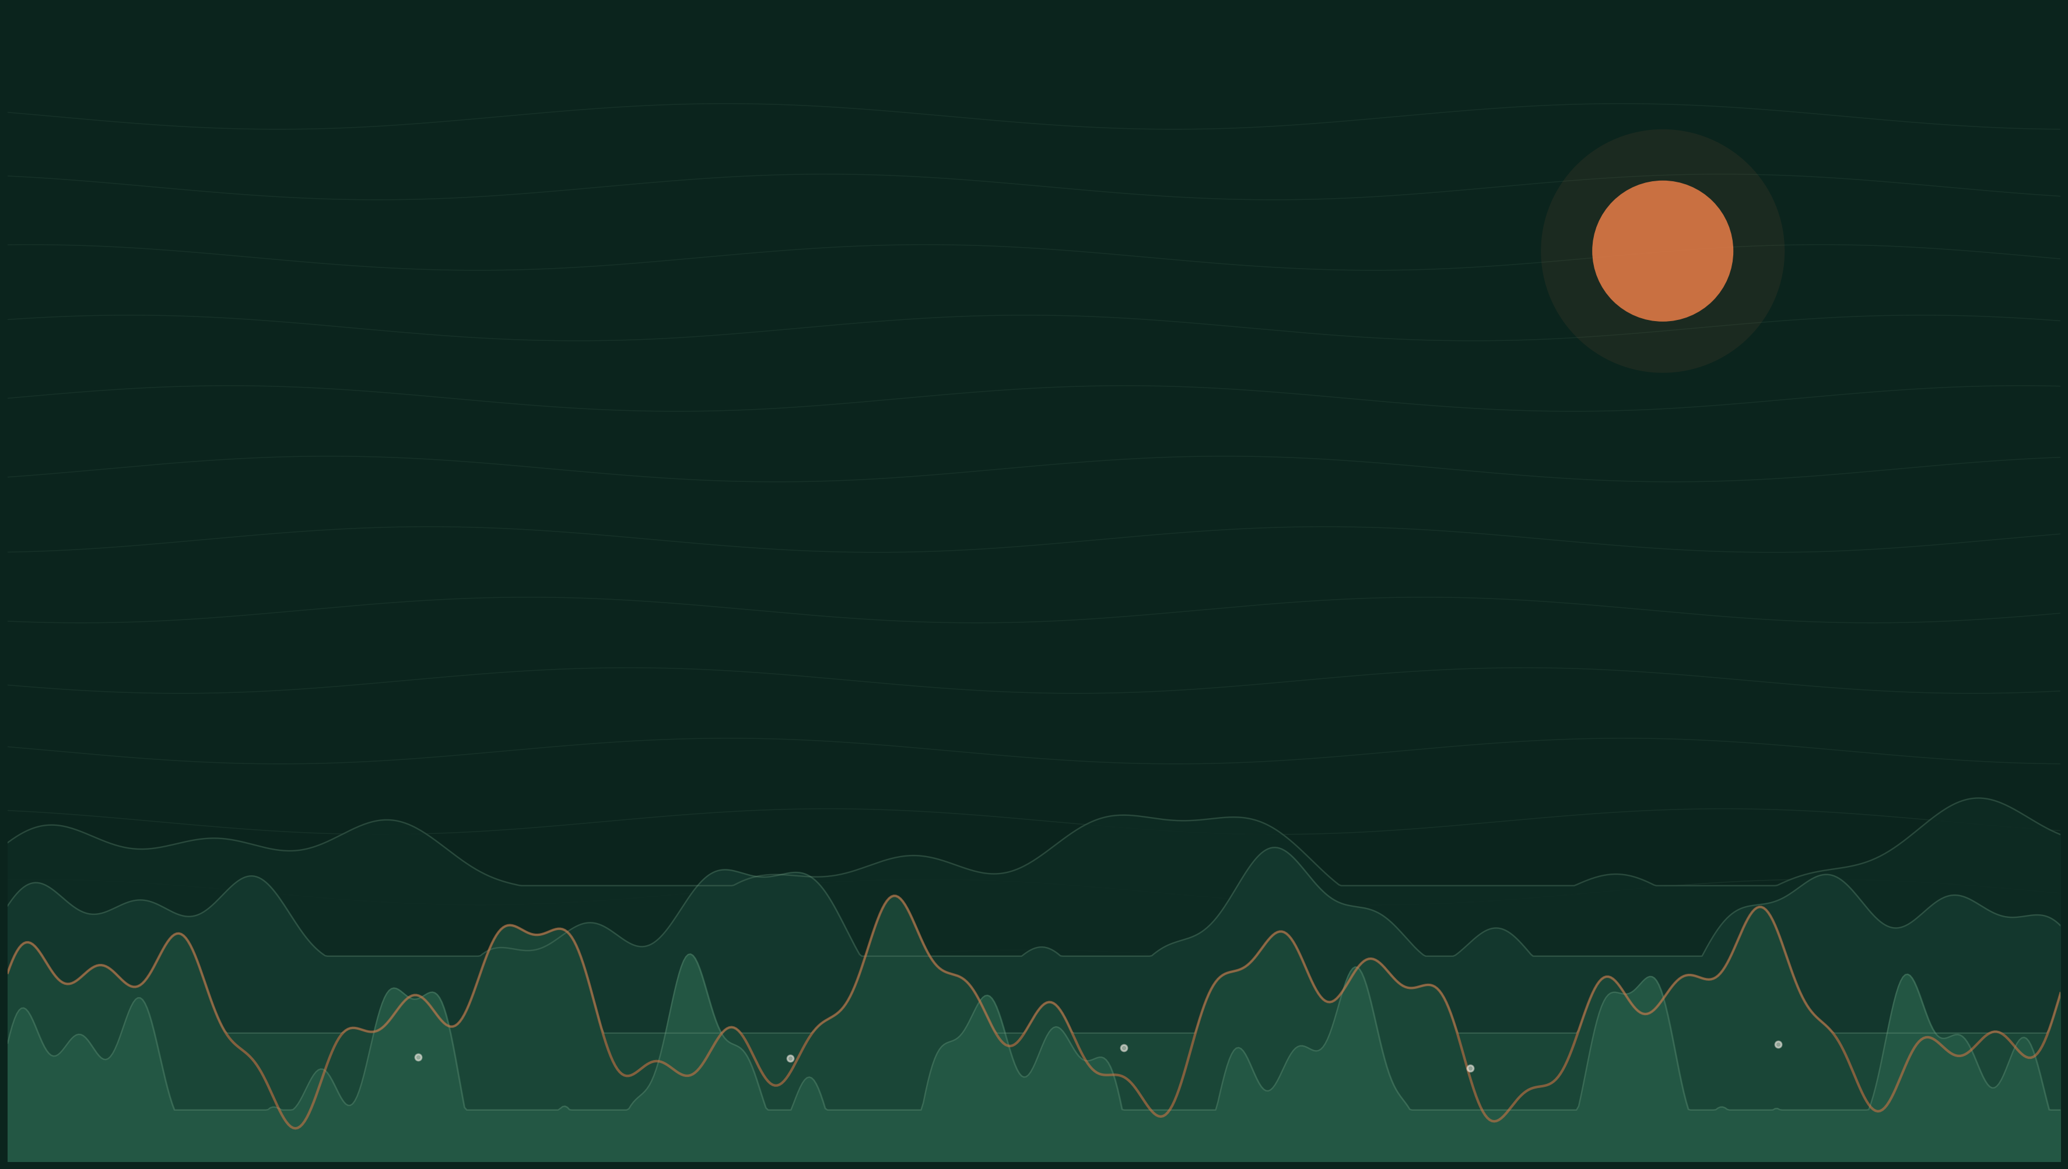
期末專題提案｜DOMAIN DATA AGENT
山徑守護者（TrailGuard TW）
以證據為基礎的臺灣高山行程規劃與風險決策支援代理人
An Evidence-Grounded Domain Data Agent for High-Mountain Trip Planning and Risk Decision Support in Taiwan

課程 | 物聯網應用與資料分析
授課教師 | 陳煥 教授
組員 | 陳俊安、廖家暉、温偉成、郭冠良
日期 | 2026-10-31
版本 | v0.1 Proposal
本文件為提案版本。所有系統成效數字均為設計目標或驗收門檻，尚未進行正式實驗。
文件資訊
本文件依課程「期末專題提案作業規範」撰寫，包含 Abstract、Introduction、Related Work、Deep Research、Proposed Scheme 與 References。文件設計為可在 Final Handover 階段持續維護：Markdown 為可編輯來源，DOCX 為交付版本，DESIGN.md 則記錄工程實作細節。
項目 | 內容
專題名稱 | 山徑守護者（TrailGuard TW）
英文名稱 | An Evidence-Grounded Domain Data Agent for High-Mountain Trip Planning and Risk Decision Support in Taiwan
課程 | 物聯網應用與資料分析
授課教師 | 陳煥 教授
組員 | 陳俊安、廖家暉、温偉成、郭冠良
文件版本 | v0.1 Proposal（2026-10-31）
文件狀態 | 提案階段；實驗尚未執行，成效數字均為目標值
主要交付 | Proposal_Document.docx／Proposal_Document.md／Proposal_PPT.pptx／DESIGN.md

版本紀錄
版本 | 日期 | 變更摘要
v0.1 | 2026-10-31 | 初版提案：問題、文獻、深度研究、架構、流程、虛擬碼與評估設計

閱讀建議： 若時間有限，請先讀「摘要」與「肆、提出方案」的 C–K 節；若要看研究方法，請讀「貳、相關研究」與「肆、N、評估設計」。所有引用編號對應「伍、參考文獻」。
目錄
CONTENTS
章節 頁次  摘要 4  A. Attention Getter — Motivation 4  B. But — Challenge 4  C. Cure — Proposed Solution 4  D. Development — Method 5  E. Experiments — Evaluation 5  F. Findings — Expected Outcomes 5  壹、緒論 6  A. Attention Getter：一座山，為什麼需要一位「會說不」的代理人？ 6  B. Background：應用領域、使用者與技術背景 6  C. Problem：真正需要解決的問題 7  D. Existing Limitations：現有方法為什麼不夠 7  E. Innovation：與既有系統有何不同 8  F. Contributions：預期貢獻 8  貳、相關研究 10  A. AI 技術：從生成式模型到可驗證的領域代理人 10  B. 領域知識：臺灣高山風險的五個關鍵結構 11  C. Article Summary Table 13  D. 研究缺口：Existing Research → Limitations → Research Gap → Our Project 14 | 章節 頁次  參、深度研究 15  A. 五個核心思維模式 15  B. 三個最重要的專業爭論 16  C. 十個深度理解問題 18  肆、提出方案 20  A. 設計原則 20  B. 使用情境與輸入 20  C. 系統架構 22  D. 八個模組 22  E. 資料來源與治理 24  F. 知識庫與時序知識圖譜 24  G. 分析引擎 26  H. 風險決策與紅旗 29  I. 輸出與互動 30  J. 流程圖 31  K. 虛擬碼 31  L. 安全、倫理與隱私 32  M. 技術棧與可行性 32  N. 評估設計 33  O. 時程 35  P. 預期成果與限制 36  伍、參考文獻 37  附錄 A、資料字典（節錄） 39  附錄 B、工具與輸出 Schema（節錄） 40  附錄 C、提案自檢表 41
註：頁次為本文件列印版面之頁碼；若在 Word 中重新排版，頁次可能變動。

摘要

A. Attention Getter — Motivation
臺灣高山活動在 2019 年「開放山林」後快速成長，但風險並沒有隨之下降。內政部統計 2015 至 2024 年間共發生 3,450 件山域事故，其中「迷路」1,263 件、約占 37%，是最大宗；政府雖已建置 602 面可通話地點標示，仍難以消除高山通訊死角與資訊落差 [1]。國家公園署進一步指出，2025 年玉山、太魯閣、雪霸三座高山型國家公園約有 15.2 萬人次入園，平均每萬人發生 9 件事故；事故原因以創傷（31.2%）最高，其次為高山症與墜谷（各 15.6%）、迷路（12.8%）、疲勞（6.4%）與疾病（5.8%）。更值得警惕的是，山域事故發生率由 2016–2019 年的 0.04–0.05%，上升到 2023–2025 年的 0.08–0.09% [2]。這些數字說明：問題不只是「有沒有山難」，而是行前決策與風險資訊沒有被有效整合。

B. But — Challenge
既有工具各自解決片段問題：一站式服務網提供入園申請與路線資訊，氣象署提供天氣預報，社群與 GPX 平台提供路況與軌跡，上河文化等地圖提供步程參考。然而，新手自組隊仍必須在多個網站、PDF、社群貼文與個人經驗之間自行拼湊，才能回答「這條路線適合我們嗎？」「午後雷雨會卡在哪一段？」「同行者高山症風險多高？」「幾點前沒到撤退點就該回頭？」。大型語言模型（LLM）雖然能生成看似完整的行程，卻可能忽略硬性限制、混淆資料時效，甚至給出「看起來安全」但沒有來源支撐的建議。TravelPlanner 的結果即顯示，即使是 GPT-4，在多重約束的真實行程規劃上成功率也只有 0.6% [10]。因此，真正的缺口不是再做一個聊天機器人，而是建立一個能把領域知識、即時資料、數值分析與安全責任分開處理的決策支援系統。

C. Cure — Proposed Solution
為了解決上述問題，本專題提出 TrailGuard TW（山徑守護者）：一個以證據為基礎（evidence-grounded）的臺灣高山行程規劃與風險決策支援代理人。它服務新手與半經驗自組隊，主要輸出不是一段華麗文字，而是可追溯、可驗證、可行動的行前決策包：三個候選行程（安全／平衡／進取）、逐段風險儀表板、撤退點與回頭時間、裝備與水源檢查表、離線緊急卡，以及每一項數字的來源與時間戳。

D. Development — Method
系統採「LLM 負責理解、規劃與解釋；Analytics Engine 負責計算、驗證與提供證據」的分工。LLM 透過狀態機與工具呼叫完成意圖解析、缺槽追問、任務拆解與說明生成；Python 分析引擎負責步程估計、天氣窗格、高山症風險篩檢、路線風險分解與行程最佳化；領域知識層則以時序知識圖譜（Temporal Knowledge Graph）＋混合式檢索增強生成（Hybrid RAG）整合官方規範、步道分級、山屋與水源、事故統計、醫學指引與社群回報。所有數值與規則都必須寫入 Evidence Ledger，沒有來源就沒有數字（No source, no number）。系統另設硬性紅旗覆寫（hard red-flag override）：颱風警報、步道封閉、嚴重高山症症狀等情況，直接輸出 NO-GO 或升級人工，不允許被平均分數抵銷。

E. Experiments — Evaluation
本提案規劃 120 個評估案例：30 條臺灣高山路線 × 3 種人物誌（新手、半經驗、資深領隊）共 90 個核心情境，加上 30 個壓力與對抗案例（資料衝突、缺資料、幻覺誘導、錯誤體能自述、突發封閉）。對照組包含 GPT-4o zero-shot、GPT-4o＋網路搜尋、RAG-only、人工流程，以及移除知識圖譜、移除驗證層、移除紅旗層等消融版本。主要指標為限制滿足率（CSR）、證據覆蓋率（EGR）、錯誤安全率（False-Safe Rate, FSR）、步程誤差（MAE）、專家可接受度、系統使用性量表（SUS）、延遲與成本。目標值分別為 CSR ≥ 85%、EGR ≥ 95%、FSR ≤ 2%、步程 MAE ≤ 20%、SUS ≥ 75；所有數字均為驗收門檻，將以信賴區間與統計檢定報告。

F. Findings — Expected Outcomes
預期完成一個可操作的 Web 原型、一套可重現的評估協定、一份 Evidence Ledger 與 Temporal KG 設計，以及一組能區分「真安全」與「假安全」的測試案例。若目標達成，本專題的貢獻不只是做出一個登山助手，而是示範一種可移植的領域代理人範式：把不確定性、時效性與安全責任，設計進 AI Agent 的架構，而不是事後補救。
關鍵詞： 高山症、風險決策、行程規劃、檢索增強生成、時序知識圖譜、可解釋人工智慧、領域資料代理人

壹、緒論

A. Attention Getter：一座山，為什麼需要一位「會說不」的代理人？
臺灣的高山不是遙遠的異國場景，而是週末可及的日常。正因為可及，風險更容易被低估。2024 年 9 月，消防署統計顯示 2023 年山難獲報 513 件、48 人死亡，創下 22 年新高；2024 年 1 至 8 月已有 51 人死亡。事故族群以 50 至 59 歲的自組隊伍最多，原因包括隊員彼此不熟、不了解身體狀況、脫隊迷路，以及疾病與創傷 [3]。另一邊，國家公園署的資料則顯示，2023–2025 年高山型國家公園事故率升至 0.08–0.09%，是 2016–2019 年的近兩倍 [2]。
這些數字背後有一個共同的決策結構：登山者必須在資訊不完整、天氣不確定、身體狀況會變化的情況下，做出「去／不去」「走到哪裡」「幾點回頭」的決定。 目前的數位工具多半只提供資料，不提供決策；只提供答案，不提供證據；只提供樂觀行程，不提供撤退條件。這正是 TrailGuard TW 想補上的位置。

B. Background：應用領域、使用者與技術背景
應用領域。 臺灣高山型國家公園與林業署管轄之百嶽、中級山路線，涉及入園許可、山屋抽籤、水源、通訊點、崩塌與封閉、雪季與颱風季等複雜限制。玉山國家公園將步道分為 0 至 6 級，並要求登山者依自身能力選擇路線 [5]；高山症衛教則明確指出，登玉山者超過 25% 符合急性高山病診斷，且嚴重高山症可能導致墜崖、失溫等二次事故 [4]。這些都是「一般旅遊規劃」不會出現的領域約束。
主要使用者。 本專題以新手與半經驗的自組登山隊為主要對象（2–6 人、1–4 天、需自行處理交通、抽籤、裝備與風險），次要使用者為帶隊的資深領隊與登山社團幹部。前者需要「幫我把資訊整合成可行動的計畫」，後者需要「幫我快速檢查盲點與留下決策紀錄」。
技術背景。 LLM 已具備自然語言理解、工具呼叫與多步推理能力；RAG 能把外部知識帶入生成；Agentic RAG 進一步讓代理人在檢索過程中規劃、反思與呼叫工具 [11][14]。知識圖譜則適合表達「路線—段—山屋—水源—通訊點—風險事件」之間的關係。與此同時，行程規劃不是單純問答，而是多重約束滿足與在不確定性下最佳化的問題；TravelPlanner 已證明，單靠 LLM 的自由生成不足以穩定處理這類任務 [10]。

C. Problem：真正需要解決的問題
本專題要解決的核心問題不是「如何生成一份登山計畫書」，而是：
如何在資料不完整、預報不確定、使用者能力差異大的情況下，產生一份「不會把不該上山的人送上山」的個人化高山行程，並讓每一個判斷都能被追溯、被質疑、被人類接手？
這個問題可拆成四個子問題：
1. 語意問題： 使用者說「我想爬玉山，兩天一夜，輕鬆一點」，系統能否辨識這其實包含「新手、週末、抽籤、山屋、午後雷雨、高山症」等多重隱含限制？
2. 資料問題： 系統能否取得並對齊官方入園規則、即時天氣、步道封閉、山屋狀態、水源與通訊點，而不是依賴訓練資料中的舊資訊？
3. 分析問題： 系統能否用可解釋的數值方法估計步程、風險與不確定性，而不是讓 LLM 憑感覺給出「應該可以」？
4. 責任問題： 當系統發現紅旗時，能否拒絕給出樂觀建議、清楚說明原因、提供替代方案，並把最終決定交還給人？

D. Existing Limitations：現有方法為什麼不夠
第一，資訊碎片化。 入園申請、天氣、步道封閉、山屋、水源、GPX、社群路況分散在不同網站與平台。使用者必須自己拼湊，且難以判斷哪一筆資料最新、哪一筆適用於自己的日期與路線。
第二，LLM 的「流暢陷阱」。 LLM 擅長生成結構完整、語氣自信的行程，但缺乏可靠的數值計算、時效驗證與 constraint checking。TravelPlanner 的研究顯示，GPT-4 在 1,225 個多約束行程意圖上成功率僅 0.6%，常見失敗包括偏離任務、用錯工具、漏掉限制 [10]。在登山情境中，這種錯誤不是「行程不完美」，而可能是「把隊伍帶進午後雷雨或失溫風險」。
第三，步程估算過度簡化。 上河文化的步程圖明確提醒，步程是參考值，必須依天氣、路況、隊伍速度調整 [9]。2025 年的一項研究也發現，常見平台與標示的步程估算與實際行走時間存在顯著落差，個人化方法才能接近實際 [17]。若系統直接把「上河時間」當成保證，會系統性低估風險。
第四，風險資訊缺乏個人化。 同一條路線對資深領隊與第一次上高山的新手，風險完全不同。高山症風險與上升速度、睡眠海拔、過去病史、血氧與症狀有關 [4][20]；但現有行程工具多半只提供固定難度等級，沒有把隊伍組成、體能、裝備與醫療史納入。
第五，沒有「錯誤安全」的評估。 現有旅遊規劃 benchmark 多半評估「行程是否滿足偏好」，較少評估「系統是否在高風險情況下錯誤地說 GO」。對安全關鍵領域而言，後者才是致命錯誤。本專題因此把 False-Safe Rate 列為核心指標。

E. Innovation：與既有系統有何不同
TrailGuard TW 的創新不在於「用了 LLM」，而在於把下列五件事放進同一個架構：
1. Evidence Ledger（證據帳本）： 每一個數字、規則與建議都綁定來源、擷取時間、有效期間與信心等級；沒有來源的數字不得輸出。
2. Temporal Knowledge Graph（時序知識圖譜）： 將路線、分段、山屋、水源、通訊點、封閉事件、天氣與規範以「有效時間」連結，解決「資料是舊的」這個常見問題。
3. Hard Red-Flag Override（硬性紅旗覆寫）： 颱風、封閉、嚴重高山症等紅旗直接覆寫加權分數，避免「其他項目很安全」抵銷致命風險。
4. Risk-Constrained Itinerary Optimization（風險約束行程最佳化）： 不只排景點，而是在日照、山屋、撤退點、體能與天氣窗格下，產生安全／平衡／進取三個候選，並計算 P50／P90 不確定性。
5. False-Safe Evaluation（錯誤安全評估）： 以「不該 GO 卻說 GO」為一級錯誤，建立對抗案例與專家標註，讓安全成為可測量的指標。

F. Contributions：預期貢獻
技術貢獻。
• 提出一個可重複使用的「LLM＋Analytics＋Temporal KG＋Evidence Ledger」領域代理架構，並以登山安全作為驗證場域。
• 設計一個能處理時效衝突、資料缺漏與來源可信度的混合式檢索與證據驗證流程。
• 提出風險約束下的行程最佳化與紅旗覆寫機制，將安全規則與最佳化分層。
• 建立以 False-Safe Rate 為核心的安全關鍵代理評估協定。
應用貢獻。
• 為臺灣新手自組隊提供一份看得懂、帶得走、能離線使用的行前決策包。
• 降低「資訊落差」造成的可預防風險，特別是午後雷雨、高山症、迷途與撤退判斷。
• 為領隊與登山教育提供可追溯的決策紀錄，方便行後檢討與經驗累積。
文件與社群貢獻。
• 公開資料來源清單、評估案例設計、DESIGN.md 與可重現的實驗腳本（Final Handover 階段）。
• 以繁體中文與臺灣在地路線為核心，補足現有英文為主的 AI 規劃研究缺口。

貳、相關研究
本章依「約一半 AI 技術、一半領域知識」配置。AI 部分聚焦 LLM 代理、檢索增強生成、知識圖譜與規劃驗證；領域部分聚焦臺灣山域事故、步程估算、高山症與路線風險。最後以 Article Summary Table 收斂研究缺口。

A. AI 技術：從生成式模型到可驗證的領域代理人

A-1. LLM 代理與工具呼叫
ReAct 將「推理」與「行動」交錯，讓模型在每一步決定要檢索什麼、呼叫哪個工具、觀察到什麼，再更新下一步 [13]。這個範式適合登山規劃，因為使用者需求往往需要多輪補齊（日期、人數、經驗、交通、山屋），且資料來源會隨時間變動。然而，ReAct 本身不保證事實正確，也不保證工具輸出被正確解讀；因此本專題在其上加入型別化工具（typed tools）、結構化輸出與驗證層。

A-2. RAG、Agentic RAG 與 GraphRAG
RAG 將外部文件檢索後再生成，可降低幻覺並引入最新知識 [12]。Gao 等人的綜述指出，RAG 的關鍵不只在大模型，而在檢索品質、文件切分、重排與評估 [14]。Agentic RAG 進一步把檢索變成主動流程：代理人會改寫查詢、選擇來源、反思檢索結果是否足夠 [11]。GraphRAG 則透過實體與社群摘要，改善「全局性問題」與跨文件關聯 [15]。Self-RAG 讓模型自我判斷是否需要檢索、檢索結果是否支持生成 [16]。
對本專題而言，這些方法解決了「知識從哪來」，但沒有完全解決「知識是否適用於此時此刻」與「多個來源衝突時誰優先」。因此，我們需要時序知識圖譜與來源階層，而不只是向量檢索。

A-3. 行程規劃與多約束最佳化
TravelPlanner 提供 1,225 個人工策劃的行程意圖與近 400 萬筆資料記錄，發現 GPT-4 的成功率僅 0.6%，主要失敗在於無法保持任務、選錯工具、漏掉多重限制 [10]。TP-RAG 進一步針對時空感知的旅遊規劃，顯示檢索能改善規劃，但複雜約束仍是挑戰 [22]。這些研究告訴我們：行程規劃不能只靠 prompt，必須有外部求解器與驗證器。
本專題採用 LLM 負責「把問題說清楚」與「把結果說明白」，並以 OR-Tools CP-SAT 或啟發式搜尋處理硬約束與最佳化；LLM 不直接計算步程或風險分數。

A-4. 可解釋性與不確定性
安全關鍵系統不能只給答案，還要給「為什麼」與「有多確定」。本專題以 Evidence Ledger 記錄每個數字的來源與時間，以 P50／P90 與敏感度分析呈現不確定性，並在輸出中區分「事實」「推論」「建議」三種語句。這比單純要求 LLM「請附上來源」更可靠，因為驗證是在生成之後由程式執行，而不是依賴模型自我宣稱。

B. 領域知識：臺灣高山風險的五個關鍵結構

B-1. 事故結構：迷途、創傷、高山症
內政部 2015–2024 年統計顯示，迷途佔山域事故 37%，其次是創傷與高山症 [1]。國家公園署 2025 年資料則顯示，高山型國家公園事故以創傷 31.2% 最高，高山症與墜谷各 15.6%，迷路 12.8% [2]。這意味著系統不能只做「路線難度」，還要處理導航、通訊、醫療與撤退四個面向。

B-2. 高山症：不是罕見事件，而是可預防的劑量—反應問題
玉山國家公園衛教指出，登玉山山友超過 25% 符合急性高山病診斷；高山症與上升速度、睡眠海拔、個人易感性有關，嚴重時可能導致步態不穩、墜崖、肺水腫與腦水腫 [4]。Wilderness Medical Society 2019 指引建議緩慢上升、出現症狀時不再上升、嚴重症狀應下降並尋求醫療 [20]。2023 年一項研究以 SVM-RFE 建立重症高山症預測模型，顯示機器學習可輔助篩選，但仍需外部驗證 [19]。
設計意涵： 系統應把高山症風險做成「行前篩檢＋行程中監測＋紅旗升級」三段式，而不是一個靜態分數。MVP 以透明規則與風險因子計分為主，待累積足夠資料後再校準統計模型；且不提供診斷、處方或藥物劑量。

B-3. 步程：參考值不是保證
上河文化的百嶽步程圖是臺灣登山者常用的參考，但其網站明確說明步程會受天氣、路況與隊伍速度影響 [9]。Vecchiato 等人比較義大利步道上的實際 GPS 軌跡與 Komoot、Outdooractive、標示與 MOVE 演算法，發現前三者與實際時間有顯著偏差，MOVE 的誤差則不顯著 [17]。Pitman 等人則以個人化成本函數改善 Naismith 規則，最多改善 23% [18]。
設計意涵： 系統應以 Tobler／Naismith 為基準，加入個人化校正、休息、揹負、天候與海拔修正，並輸出 P50／P90，而不是單一時間。

B-4. 路線分級與許可：制度也是風險因子
玉山國家公園以 0–6 級步道分級協助民眾選擇路線 [5]；入園許可、山屋抽籤、封閉與雪季規範會直接改變可行行程 [6]。這些制度資訊具有強時效性，不能依賴 LLM 的記憶。系統必須把「許可狀態」「封閉狀態」「山屋床位」視為硬約束，並在天氣或封閉變更時觸發重規劃。

B-5. 社群資訊：有用，但必須降權與標記時間
GPX 平台、登山社群與路況回報能補足官方資料的空白（例如水源、崩塌、通訊點），但品質不一、可能過時或有主觀偏差。本專題採來源階層：官方公告＞同儕審查文獻＞官方統計＞具名社群回報＞匿名社群貼文。社群資料只能用於「提示」與「待查證」，不能單獨成為 NO-GO 或 GO 的唯一依據。

C. Article Summary Table
表 1 以「問題—AI 方法—領域知識—資料—發現—限制」整理 12 篇代表性文獻與官方資料。此表同時用於說明：現有研究在 AI 或領域各自有進展，但較少將「時效、個人化、硬性安全規則、證據追溯」整合為一個可運作的代理人。
Ref. | Year | Problem | AI Method | Domain Knowledge | Dataset | Findings | Limitation
[10] | 2024 | 多重約束的真實行程規劃 | LLM agent、tool use、benchmark | 旅遊行程、預算、限制 | 1,225 個意圖、近 400 萬筆記錄 | GPT-4 成功率僅 0.6%，常見偏離任務與漏限制 | 靜態沙盒、觀光情境、非安全關鍵、無證據帳本
[22] | 2025 | 時空感知的旅遊規劃 | RAG agent、時空檢索 | POI、時間、地理限制 | 旅遊規劃 benchmark | 檢索可改善規劃，但複雜約束仍難 | 觀光情境、未處理山域風險與封閉
[11] | 2025 | 靜態 RAG 不足以處理複雜查詢 | Agentic RAG、規劃、反思、工具 | 多步檢索與知識整合 | 綜述 | 代理人化檢索可提升複雜問答與適應性 | 缺乏領域安全驗證與成本評估
[16] | 2024 | 幻覺與過度檢索 | Self-RAG、自我批判 | 檢索必要性與支持度 | QA 資料集 | 自我反思可改善事實性與引用 | 需標註、延遲較高、可能自我誤判
[15] | 2024 | 全局問答與碎片化知識 | GraphRAG、社群摘要 | 實體關係與主題結構 | 文本語料 | 改善跨文件全局理解 | 建圖成本高、時效維護困難
[17] | 2025 | 步程估算與實際落差 | GPS 軌跡比較、MOVE 演算法 | 登山步程、地形、個人化 | 義大利步道、Wikiloc GPS | 平台估算有顯著偏差；個人化方法較接近實際 | 單一地區、樣本有限、未含高山症
[18] | 2012 | Naismith 規則未個人化 | 個人化成本函數 | 健行速度、體能、地形 | GPS 軌跡 | 相較 Naismith 最多改善 23% | 舊資料、未含天氣與海拔適應
[19] | 2023 | 重症高山症預測 | SVM-RFE 特徵選取與分類 | 生理、海拔、臨床因子 | 臨床資料 | 機器學習可輔助重症高山症篩選 | 臨床場域、外部驗證不足、非即時
[20] | 2019 | 高山症預防與治療 | 專家共識指引 | 上升速率、症狀、下降 | 臨床與野外證據 | 緩升、有症狀勿再上升、重症下降 | 非個人化、非即時、需臨床判斷
[21] | 2023 | 戶外冒險推薦 | 推薦系統綜述 | 路線、偏好、情境 | 文獻回顧 | 個人化與情境感知是關鍵 | 較少討論安全、即時風險與責任
[1] | 2025 | 臺灣山域事故特徵 | 官方統計分析 | 迷途、創傷、高山症、通訊 | 2015–2024 年 3,450 件 | 迷途 37%、602 面通訊標示 | 事後統計、無法即時預測
[2] | 2026 | 高山型國家公園事故率上升 | 官方統計分析 | 入園量、事故原因、發生率 | 2025 年 15.2 萬人次 | 每萬人 9 件；創傷 31.2%、AMS 15.6%；事故率 0.08–0.09% | 描述性統計、未控制暴露與隊伍組成

D. 研究缺口：Existing Research → Limitations → Research Gap → Our Project
Existing Research。 AI 社群已發展出 LLM 代理、RAG、Agentic RAG、GraphRAG 與行程 benchmark；登山領域則有事故統計、步程研究、高山症指引與路線分級。兩邊都有扎實基礎。
Limitations。 第一，AI 規劃研究多以觀光為場域，較少處理「錯誤安全」的代價。第二，RAG 研究重視檢索與生成，但較少處理「來源衝突、資料過時、有效期間」的問題。第三，步程與高山症研究提供模型，但沒有被整合進可互動的行程決策流程。第四，現有登山工具提供資訊，但不提供可追溯的個人化決策與撤退建議。
Research Gap。 缺乏一個能把時序知識、個人化分析、硬性安全規則、證據追溯與人類問責整合在一起的臺灣高山行程代理人。
Our Project。 TrailGuard TW 以此缺口為核心：以 Temporal KG 解決時效，以 Hybrid RAG 解決知識取得，以 Analytics Engine 解決計算，以 Evidence Ledger 解決追溯，以紅旗覆寫解決責任邊界，並以 False-Safe Rate 驗證安全性。

參、深度研究
本章回答三個問題：這個領域的專家如何思考？最重要的爭論是什麼？如何分辨一個人是否真正理解這個領域？

A. 五個核心思維模式

思維一：安全餘裕優先於行程效率（Margin of Safety）
意義。 登山決策的目標不是「最大化山頂成功率」，而是在可接受的風險下完成行程。專家會保留時間、體力、飲水、保暖與撤退餘裕，並預設「會出事」而不是「應該沒事」。
證據。 高山症指引建議緩慢上升、有症狀不再上升、重症下降 [20]；臺灣山域事故中，迷途、創傷與高山症合計佔大多數 [1][2]。這些事故多半不是單一罕見事件，而是多個小失誤疊加。
系統設計意涵。 系統以 P90 而非平均值規劃行程；設定「回頭時間」（turnaround time）與最晚抵達撤退點時間；在行程中保留至少 20% 的時間緩衝；當緩衝不足時，即使總風險分數不高，也降級為 CONDITIONAL。

思維二：證據有階層，時間會改變答案（Evidence Hierarchy & Temporal Validity）
意義。 專家不會把「網友說有水」與「國家公園公告封閉」視為同等證據；也不會把去年的路況當成今年的路況。證據的價值取決於來源、時間、空間精度與可驗證性。
證據。 官方資料與社群資料在更新頻率、責任與格式上差異很大；山屋、水源、崩塌與通訊點都可能隨季節改變 [6][9]。RAG 研究也指出，檢索品質與文件時效會直接影響生成正確性 [14]。
系統設計意涵。 建立來源階層（官方＞同儕審查＞官方統計＞具名社群＞匿名社群）；所有證據都有 observed_at、retrieved_at、valid_from、valid_to；衝突時顯示雙方說法，不強行合併；過期資料自動降權或標記「待查證」。

思維三：風險是情境的函數，不是路線的標籤（Context over Label）
意義。 同一條玉山主峰，對單攻老手、親子團、雪季隊伍、午後雷雨中的隊伍，風險完全不同。專家會同時考慮路線、天氣、隊伍、裝備、時間與個人狀況。
證據。 玉山國家公園以 0–6 級步道分級，但仍要求民眾依自身能力與環境選擇 [5]；高山症風險與上升速率、睡眠海拔、個人易感性有關 [4][20]；步程會受天氣、路況與隊伍速度影響 [9][17]。
系統設計意涵。 不以「路線難度」單一分數決定一切；建立 Route × Segment × WeatherWindow × TeamProfile × Time 的風險向量；個人化只調整「可調整項」，不覆寫硬性紅旗。

思維四：計畫是假設，不是承諾（Plan as a Hypothesis）
意義。 行前計畫一定會被現場狀況修正。專家會設定檢查點、替代路線與撤退條件，並在天氣或身體狀況變化時重新評估。
證據。 高山天氣變化快速，午後雷雨、強風、降雪與地震後崩塌都可能使原計畫失效；國家公園與林業署會因災害公告封閉 [6]。TravelPlanner 也顯示，靜態規劃器容易漏掉變動中的限制 [10]。
系統設計意涵。 系統輸出的不是一份固定 PDF，而是一個「可重算的計畫物件」；每個檢查點都有 IF-THEN 規則（例如「12:00 未到排雲山莊→啟動 B 計畫」）；使用者回報後可重新計算，並保留版本差異。

思維五：撤退與問責是人類的責任（Retreat & Accountability）
意義。 專家知道何時放棄，也知道 AI 不能代替領隊承擔責任。系統可以提供建議、整理證據、提示紅旗，但最終決定必須由人做出，且要留下理由。
證據。 山域事故中，許多傷亡與「已經投入太多、不願撤退」有關；消防署與國家公園署持續倡導留守人制度與負責任登山 [1]。醫療指引也強調，嚴重症狀的處置是下降與就醫，而非繼續行程 [20]。
系統設計意涵。 設計 NO-GO／HOLD／GO 狀態；紅旗時輸出不對稱（寧可保守）；提供「人類決策」按鈕與理由欄；輸出緊急聯絡與留守人腳本；不提供醫療診斷或藥物劑量；在 UI 中明確標示「本系統不取代領隊與醫師」。

B. 三個最重要的專業爭論

爭論一：面對不確定預報，應該「保守否決」還是「保留彈性」？
觀點 A：保守否決。 高山環境的錯誤代價極高，只要預報出現颱風、豪雨、強風或雷暴，就應直接 NO-GO，避免「僥倖心態」。證據是山域事故的嚴重後果與救援困難 [1][2]。
觀點 B：保留彈性。 過度保守會造成「狼來了」效應，使用者可能改去更危險的地方、或忽略系統提示；預報本身有不確定性，40% 降雨不等於一定下雨。證據是氣象預報的概率性與決策心理學中的 alarm fatigue。
共識。 對「立即致命」的紅旗（颱風警報、步道封閉、雷暴、嚴重高山症）採硬性否決；對「概率性風險」（降雨、低溫、能見度）採分級與條件式建議，並揭露不確定性。
未解問題。 閾值怎麼訂？不同路線、不同隊伍的容忍度不同；如何避免系統過度保守而失去信任？本專題將以專家標註與使用性測試校準，並把「過度保守率」列為次要指標。

爭論二：應該「標準化步程與風險規則」還是「高度個人化」？
觀點 A：標準化。 上河步程、Naismith、國家公園分級是公共可理解的基準，容易溝通、可比較、資料需求低 [5][9]。
觀點 B：個人化。 每個人的體能、揹負、經驗、高山症易感性不同；標準化會系統性低估新手風險。研究顯示個人化步程模型可改善誤差 [17][18]。
共識。 以標準化為 baseline，加上個人化校正與不確定性；個人化不能覆寫硬性安全規則，且必須揭露「這是依你的自述調整，仍有誤差」。
未解問題。 個人資料稀疏時如何避免過度自信？如何處理使用者低報或高報體能？如何確保不同族群（年齡、性別、健康狀況）不被模型歧視？本專題採「保守先驗＋持續更新」與「最小資料收集」。

爭論三：AI 應該給「明確建議」還是「輔助人類判斷」？
觀點 A：明確建議。 使用者要的是答案，不是更多資訊；模糊的「僅供參考」會讓系統失去價值。尤其在時間壓力下，明確的 GO／NO-GO 更有用。
觀點 B：輔助判斷。 登山決策涉及價值、風險偏好與現場狀況，AI 不應承擔責任；過度明確的建議會造成 automation bias，讓使用者忽略矛盾證據。
共識。 AI 提供「分級建議＋證據＋不確定性＋替代方案」，但最終決定與責任由人類承擔；紅旗時可以明確說「不建議前往」，但不代替領隊做現場判斷。
未解問題。 若系統說 GO 但發生事故，責任誰負？若系統說 NO-GO 但實際上安全，是否侵害使用者自由？這些問題需要法律、倫理與社群共同討論。本專題採「決策支援」定位，並在 UI 與文件中明確揭露限制。

C. 十個深度理解問題
以下問題不是考名詞，而是考「能否在不確定性下做出合理判斷」。每個問題都附上「好的回答應該展現什麼」。
Q1（Why）：臺灣高山事故率只有 0.08–0.09%，為什麼還值得做風險系統？ 好的回答會指出：這是「每次入園人次」的比率，不是「每人一生」的風險；高山事故的後果嚴重、救援成本高、且多數可預防。更重要的是，比率上升代表風險並未隨裝備與資訊普及而下降 [2]。
Q2（What-if）：預報顯示午後降雨機率 40%，你會取消行程嗎？ 好的回答不會二分法，而會問：降雨集中在哪個時段？路線是否暴露於溪谷、稜線或崩塌地？隊伍是否有雨具與備用行程？40% 是概率，不是保證；決策應結合暴露時間與撤退點。
Q3（Trade-off）：安全與登頂成功率之間，應該怎麼取捨？ 好的回答會區分「可接受的風險」與「不可接受的風險」，並指出安全不是無限上綱；系統應提供安全／平衡／進取三個候選，讓使用者看見代價，而不是替使用者決定價值。
Q4（Failure Case）：如果使用者謊報體能或隱瞞高山症病史，系統怎麼辦？ 好的回答會說：系統不能完全驗證自述，因此要用保守先驗、行為問題（最近一次長程健行、負重、睡眠海拔）、以及行程中的檢查點來動態校正；對於關鍵自述，要求使用者確認，並在 UI 標示「未驗證」。
Q5（Evidence）：官方公告說步道開放，但社群回報有崩塌，該信誰？ 好的回答會說：官方公告是行政與責任基準，社群回報是即時風險提示；兩者衝突時應顯示雙方、標記時間與位置，並採保守處置（避開或延後），而不是自動合併成一個確定的答案。
Q6（Comparison）：Naismith、Tobler 與個人化 ML，哪個比較好？ 好的回答會比較資料需求、偏差、可解釋性與適用範圍：Naismith 簡單但忽略坡度與個人差異；Tobler 考慮坡度但仍是群體模型；個人化 ML 誤差較低但需要資料、可能過擬合。實務上應以 Tobler 為 baseline，加上個人化校正與不確定性 [17][18]。
Q7（Design Decision）：系統應該有權限直接說「不可以去」嗎？ 好的回答會區分「硬性紅旗」與「軟性風險」：颱風、封閉、嚴重症狀等應直接 NO-GO；其他情況應給條件式建議與替代方案。系統可以拒絕給出樂觀保證，但不能代替人類做所有價值判斷。
Q8（Real-world Scenario）：隊友在 3,500 公尺出現頭痛、嘔吐、步態不穩，系統應該做什麼？ 好的回答會優先辨識高山腦水腫紅旗，建議立即下降、尋求醫療與救援，不提供藥物劑量或「再觀察看看」的樂觀建議；同時通知留守人並提供位置與聯絡腳本 [4][20]。
Q9（What-if）：入園許可已核准，但出發前步道因地震封閉，系統怎麼辦？ 好的回答會說：許可不是安全保證；系統應以最新封閉公告為硬約束，自動重算替代路線或延期，並保留原許可與新狀態的證據紀錄。
Q10（Evidence / Evaluation）：怎麼證明系統的建議是「安全」的？ 好的回答會說：不能只用「使用者滿意」；需要專家標註、對抗案例、False-Safe Rate、限制滿足率、證據覆蓋率與前瞻性測試。安全是反事實的：我們要問「如果系統說 GO，實際上是否不該 GO」。

肆、提出方案

A. 設計原則
1. Evidence before fluency： 先有證據，再有文字。任何數字都必須有來源、時間與適用範圍。
2. Safety before optimization： 先檢查硬性紅旗與法規，再做行程最佳化；安全不是加權分數的一部分，而是否決權。
3. Uncertainty is a feature： 輸出 P50／P90、信心等級與敏感度，而不是假裝確定。
4. Personalization with humility： 個人化只調整可調整項，不覆寫紅旗；自述資料標記為未驗證。
5. Human in the loop： 最終決定由使用者／領隊做出；系統提供證據、替代方案與升級路徑。
6. Offline-first output： 高山常無訊號，重要資訊必須可離線閱讀與列印。

B. 使用情境與輸入

B-1. 主要人物誌
人物誌 | 特徵 | 主要需求 | 系統策略
新手自組隊 | 1–2 次百嶽、2–4 人、依賴網路資訊 | 不知道怎麼選路線、看不懂步程與風險 | 主動追問、保守預設、白話解釋、行前檢查表
半經驗隊伍 | 3–10 次百嶽、有基本裝備、想挑戰縱走 | 需要個人化步程、山屋與撤退規劃 | 三個候選、P90 規劃、天氣窗格、B 計畫
資深領隊 | 帶隊經驗、熟悉路線 | 快速檢查盲點、留下決策紀錄 | 風險分解、證據帳本、匯出簡報、版本比較

B-2. 範例情境（虛構，用於說明）
四人自組隊，預計 2027 年 4 月 10–12 日走玉山主峰三天兩夜。成員包含兩位第一次上高山的新手、一位曾有輕度高山的隊員、一位資深領隊。隊伍希望「不要太累、想看日出、但不想抽不到排雲」。系統接收：
• 日期、天數、路線偏好、可接受交通方式。
• 隊員年齡區間、最近三個月運動習慣、過去百嶽經驗、高山症病史（自述）。
• 可請假時間、預算、是否接受備案路線。
• 必要條件：不住山屋也可以、但不能單攻、不可走雪季路線。
系統輸出：
• 方案 A（安全）：三天兩夜、排雲山莊、第二天輕裝登主峰、第三天早退。
• 方案 B（平衡）：三天兩夜、若排雲未抽中則改住東埔山莊並調整為兩天一夜的替代路線。
• 方案 C（進取）：三天兩夜、加走西峰（僅在天氣與體能允許時）。
• 每個方案的逐段時間、天氣窗格、風險分解、撤退點、裝備清單、離線緊急卡。
• 若 4 月 10 日發布颱風警報或步道封閉，系統直接標記 NO-GO，並提供延期與替代路線。

B-3. 輸入與輸出
類別 | 輸入 | 輸出
使用者 | 自然語言需求、Trip Brief、隊員資料 | 追問、個人化說明
路線 | 路線名稱、GPX、日期、天數 | 分段行程、海拔剖面、撤退點
環境 | 天氣、封閉、地震、雪季 | 天氣窗格、風險提示、替代方案
制度 | 入園許可、山屋抽籤、入山證 | 申請時程、備案、文件 checklist
分析 | 步程、AMS、風險、最佳化 | P50／P90、風險分解、敏感度
證據 | 來源、時間、版本 | Evidence Ledger、引用、衝突提示
行動 | 裝備、水源、通訊、緊急聯絡 | 行前包、離線卡、留守人腳本

C. 系統架構
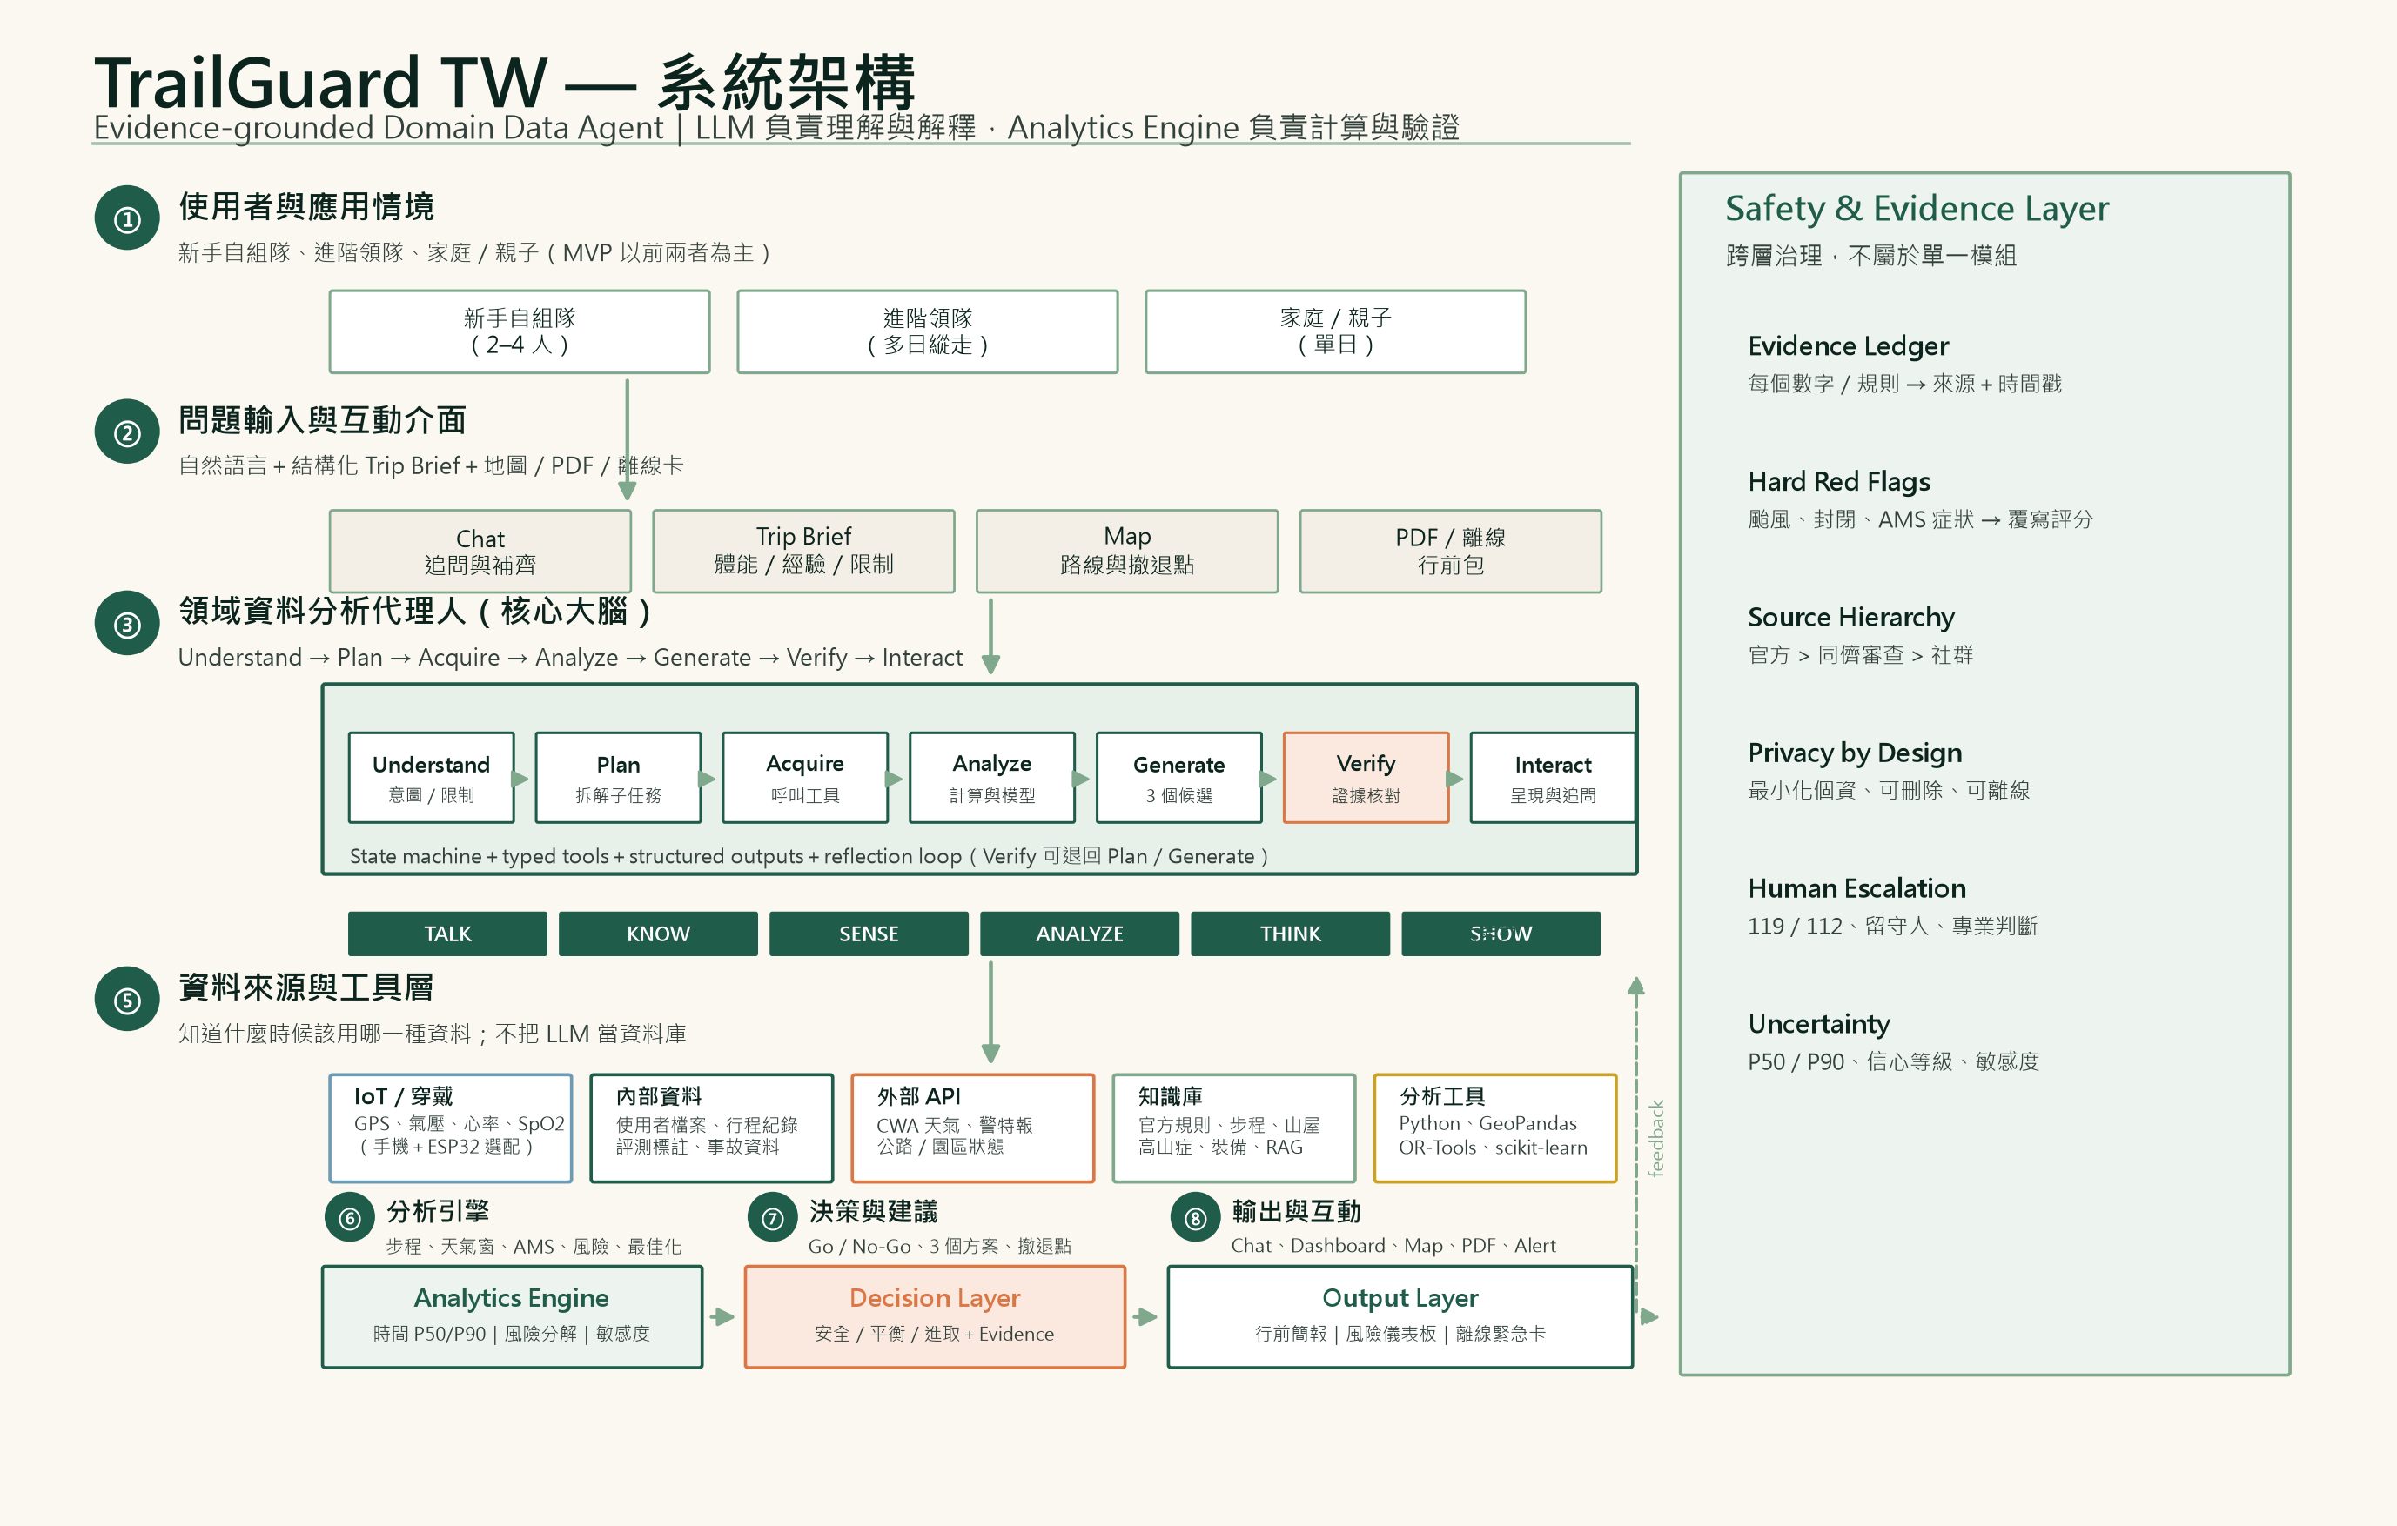
圖 1：TrailGuard TW 系統架構。①–⑧ 為主要模組，右側為跨模組的 Safety & Evidence Layer。
架構採「核心代理人＋分析引擎＋知識層＋安全治理層」四層設計。LLM 不是資料庫，也不是計算器；它是協調者與解釋者。每一個工具都有明確的輸入／輸出 schema，回傳值必須附帶 provenance。Safety & Evidence Layer 橫跨所有模組，負責來源階層、證據帳本、紅旗規則、隱私與不確定性。

D. 八個模組

① 使用者與應用情境（User & Scenario）
系統以人物誌與情境實例（trip brief）為起點，而不是從模型或資料表開始。模組①負責定義「誰、何時、去哪裡、為什麼、有什麼限制」，並決定預設的保守程度。新手預設較高的安全餘裕；資深領隊可調整顯示密度，但不能關閉紅旗。

② 問題輸入與互動介面（Query & Interaction）
支援自然語言、結構化 Trip Brief、地圖選點與 GPX 上傳。介面採「先問關鍵、再問細節」：一次只問一個會改變決策的問題（日期、人數、經驗、是否住山屋、是否有高山症病史），避免十題式表單。所有輸入都可修改，且系統會顯示「哪些假設是預設值」。

③ 領域資料分析代理人（Domain Data Agent）
核心大腦採狀態機（state machine）＋工具呼叫，流程為 Understand → Plan → Acquire → Analyze → Generate → Verify → Interact。狀態機負責控制流程與失敗重試；LLM 負責語意理解、任務拆解與說明生成；Python 工具負責計算與驗證。若工具回傳缺資料或衝突，代理人會進入 Clarify 或 Alternative 分支，而不是硬生成。

④ 資料取得與檢索（Data Acquisition & Retrieval）
包含 API connector、網頁抓取、開放資料、GPX 解析、PDF ingestion 與社群回報。每個 connector 都有：
• schema 與單位轉換；
• timeout、retry、rate limit；
• 快取與 TTL；
• provenance（URL、擷取時間、版本）；
• 失敗時的 fallback（使用快取並標記過期）。

⑤ 分析引擎（Analytics Engine）
以 Python 實作，負責步程、天氣窗格、高山症風險、路線風險、行程最佳化與蒙地卡羅模擬。分析引擎回傳結構化 JSON，包含數值、單位、信心區間、方法版本與證據 ID。LLM 只能引用這些結果，不能自行改寫數字。

⑥ 領域知識整合（Domain Knowledge Integration）
以 Temporal KG＋Hybrid RAG 為核心。KG 負責關係與時效，RAG 負責文件語意與問答。兩者透過 entity linking 與 metadata filter 結合：先以 KG 找到相關路線與事件，再以 RAG 檢索官方規範與醫學指引，最後由 reranker 排序。

⑦ 決策與建議（Decision & Recommendation）
產生三個候選（安全／平衡／進取），對每個候選執行硬性限制檢查、紅旗檢查、證據驗證與風險評分。決策狀態為 GO、GO_WITH_CONDITIONS、HOLD、NO_GO。若紅旗成立，直接 NO_GO 或升級人工；若只有軟性風險，則給條件式建議與替代方案。

⑧ 輸出與互動（Output & Interaction）
輸出包含：聊天摘要、行程時間軸、地圖與海拔剖面、風險儀表板、Evidence Ledger、PDF 行前包、離線緊急卡、留守人腳本、行後回饋表單。PDF 與離線卡以「即使沒有網路也能讀」為設計原則；所有圖表都標示資料時間與不確定性。

E. 資料來源與治理
類別 | 主要來源 | 用途 | 更新頻率 | 信任等級
入園／入山 | 臺灣登山申請一站式服務網、國家公園署、林業署 | 許可、抽籤、封閉、規範 | 每日／事件驅動 | 高
天氣 | 中央氣象署 F-D0047-091、警特報 | 逐鄉鎮預報、颱風、豪雨、強風 | 每 1–6 小時 | 高
路線／GPX | 官方步道圖、OSM、使用者 GPX | 距離、坡度、海拔、時間 | 每週／使用者上傳 | 中—高
山屋／水源／通訊 | 國家公園、林業署、社群回報 | 床位、水源、通訊點、撤退點 | 每日／每週 | 中（社群需標記）
事故統計 | 政府資料開放平台、消防署、國家公園署 | 風險基準、熱點、案例 | 每月／每年 | 高
醫學指引 | WMS、玉山國家公園衛教、同儕審查文獻 | 高山症預防、紅旗、下降原則 | 每年／改版時 | 高
步程參考 | 上河文化、學術文獻、GPX 實測 | Baseline、校正 | 每年 | 中—高
使用者資料 | 自述、問卷、行後紀錄 | 個人化、評估 | 即時 | 需同意與最小化

治理原則。 官方資料優先；社群資料降權並標記時間；所有資料保留原始連結與擷取時間；個資最小化、可刪除、預設不公開；醫療資料只做風險篩檢，不做診斷；模型與規則版本可追溯。

F. 知識庫與時序知識圖譜

F-1. 文件 ingestion
PDF／HTML／CSV 經清理、段落切分、表格解析與 metadata 標註後，進入：
• 全文索引： PostgreSQL tsvector／BM25，處理精確名詞與規則。
• 向量索引： pgvector，處理語意檢索。
• 知識圖譜： entity／relation／evidence 三表，處理關係與時效。
• 快取： Redis，儲存常用路線與天氣查詢。

F-2. Temporal KG schema
實體 | 主要欄位 | 關係示例
Route | id, name, grade, region | CONTAINS Segment
Segment | id, distance, ascent, descent, terrain | CONNECTS POI
POI | id, type, elevation, coordinates | NEAR WaterSource
Hut | id, capacity, permit_rule | LOCATED_ON Route
WaterSource | id, reliability, season | VALID_DURING Period
CommsPoint | id, carrier, signal | NEAR Segment
HazardEvent | id, type, severity, status | AFFECTS Segment
Regulation | id, authority, text | REQUIRES_PERMIT Route
Source | id, url, trust, published_at | SUPPORTS Claim
Evidence | id, claim, value, confidence | DERIVED_FROM Source

時間欄位。 valid_from、valid_to（資料在現實世界有效的期間）、observed_at（事件發生時間）、retrieved_at（系統取得時間）、superseded_by（被哪筆更新取代）。這讓系統能回答「這筆水源資訊是什麼時候的？」以及「這筆封閉公告是否已解除？」。

F-3. Hybrid RAG 流程
1. Query understanding： 將使用者問題拆成 entity、time、constraint、intent。
2. Metadata filter： 依路線、日期、來源類型、有效期間過濾。
3. Parallel retrieval： BM25＋dense retrieval＋KG expansion。
4. Fusion： Reciprocal Rank Fusion（RRF）合併排序。
5. Rerank： 以 cross-encoder 或 LLM reranker 選出 top-k。
6. Evidence check： 檢查每個 claim 是否有支持來源、是否過期、是否衝突。
7. Grounded generation： 只使用通過檢查的證據生成答案；不足時說「不知道」或要求補資料。

F-4. 來源衝突處理
情境 | 處理
官方 vs 社群 | 官方為行政基準；社群作為即時提示，顯示雙方與時間
新 vs 舊 | 新資料優先，但若新資料來源可信度低，保留舊資料並標記
兩個官方互相矛盾 | 顯示衝突、標記「待確認」、採保守行動
資料缺漏 | 不推測；輸出「資料不足」與替代查詢方案

G. 分析引擎

G-1. 步程估計
以 Tobler 健行函數為基礎，對每個分段計算速度：
v_i = 6 × exp(−3.5 × |s_i + 0.05|)（km/h）
其中 s_i = Δh_i / d_i 為坡度（上升為正）。基礎時間：
T_base = Σ (d_i / v_i) × 60 + T_rest
個人化校正：
T_hat = T_base × f_fitness × f_load × f_weather × f_altitude
• f_fitness：依最近三個月長程健行、負重與過去步程表現估計，範圍 0.85–1.45。
• f_load：1 + 0.012 × (L − 8)，L 為揹負公斤，範圍 0.95–1.25。
• f_weather：依降雨、強風、積雪、能見度調整，範圍 1.0–1.35。
• f_altitude：1 + 0.04 × max(0, (H_mid − 2500)/500)，上限 1.30。
不確定性。 對 f_fitness、休息時間、天氣與路況進行 1,000 次蒙地卡羅抽樣，輸出 P50 與 P90。所有參數均標記「初始版」，將以臺灣 GPX 實測資料校正；在此之前，系統以 P90 作為行程規劃基準，避免過度樂觀。

G-2. 天氣窗格
對每個分段建立時間窗 [t_start, t_end]，計算：
W = max_t [0.35 × P_precip + 0.25 × P_thunder + 0.20 × wind_norm + 0.20 × visibility_risk]
並設定硬性門檻：
• 颱風警報、豪雨特報、雷暴：紅旗。
• 陣風超過 15 m/s、能見度低於 500 m、積雪／結冰：降級或改線。
• 午後雷雨機率高的路段，安排在 11:30 前通過。

G-3. 高山症風險篩檢
MVP 採透明評分卡，變數包含：
• 睡眠海拔上升量（每夜 >500 m 加分）；
• 最高海拔與上升速率；
• 過去高山症病史；
• 預估血氧（若有 IoT 或自述）；
• 症狀（頭痛、噁心、步態不穩、休息時呼吸困難）。
進階版以 logistic regression 或梯度提升樹估計：
p_AMS = σ(β0 + β1 ΔH_sleep + β2 H_max + β3 prior_AMS + β4 SpO2_drop + β5 symptoms)
輸出分為低／中／高／極高四級，並附上「這不是診斷」的說明。若出現步態不穩、休息時呼吸困難、意識改變等紅旗，直接升級為醫療緊急事件，建議下降與求救 [4][20]。

G-4. 路線風險分解
R_total = 100 × (0.25 R_terrain + 0.20 R_weather + 0.20 R_AMS + 0.15 R_navigation + 0.10 R_remoteness + 0.10 R_team)
每個子分數正規化為 0–1，權重為初始設計，將以專家排序與敏感度分析校正。R_total 只作為溝通與比較工具，不作為唯一決策依據；紅旗優先於分數。
子分數定義。 為避免「風險分數」變成黑箱，每個子分數都對應可檢查的輸入與資料型態：
子分數 | 主要輸入 | 高風險示例 | 資料型態
R_terrain | 坡度、暴露度、崩塌紀錄、步道分級 | 碎石坡、崩壁、需攀繩路段 | 官方分級、GPX、巡查紀錄
R_weather | 降雨機率、雷暴、風速、能見度、積雪 | 午後雷雨、颱風外圍環流 | 氣象署預報與警特報
R_AMS | 睡眠海拔上升、最高海拔、病史、症狀 | 兩天內上升超過 2,000 m | 衛教指引、自述、IoT 血氧
R_navigation | 路跡清晰度、岔路數、通訊點密度 | 箭竹林、舊岔路、無通訊 | 步道圖資、通訊點、社群回報
R_remoteness | 距登山口、撤退點與救援可達性 | 撤退需 8 小時以上 | 路網、山屋、吊掛點
R_team | 隊伍規模、經驗分布、裝備完整度 | 新手比例高、無領隊 | 使用者輸入、行前檢查表

校正與揭露。 初始權重將以 5 位以上領域專家的配對比較（AHP）與敏感度分析校正；每次輸出都附上權重版本與變更紀錄，讓使用者知道「這個分數是用哪一版規則算出來的」。當某個子分數缺資料時，系統以保守上限填入並標記為「估計」，不得以 0 代替，以免缺資料反而讓路線看起來更安全。
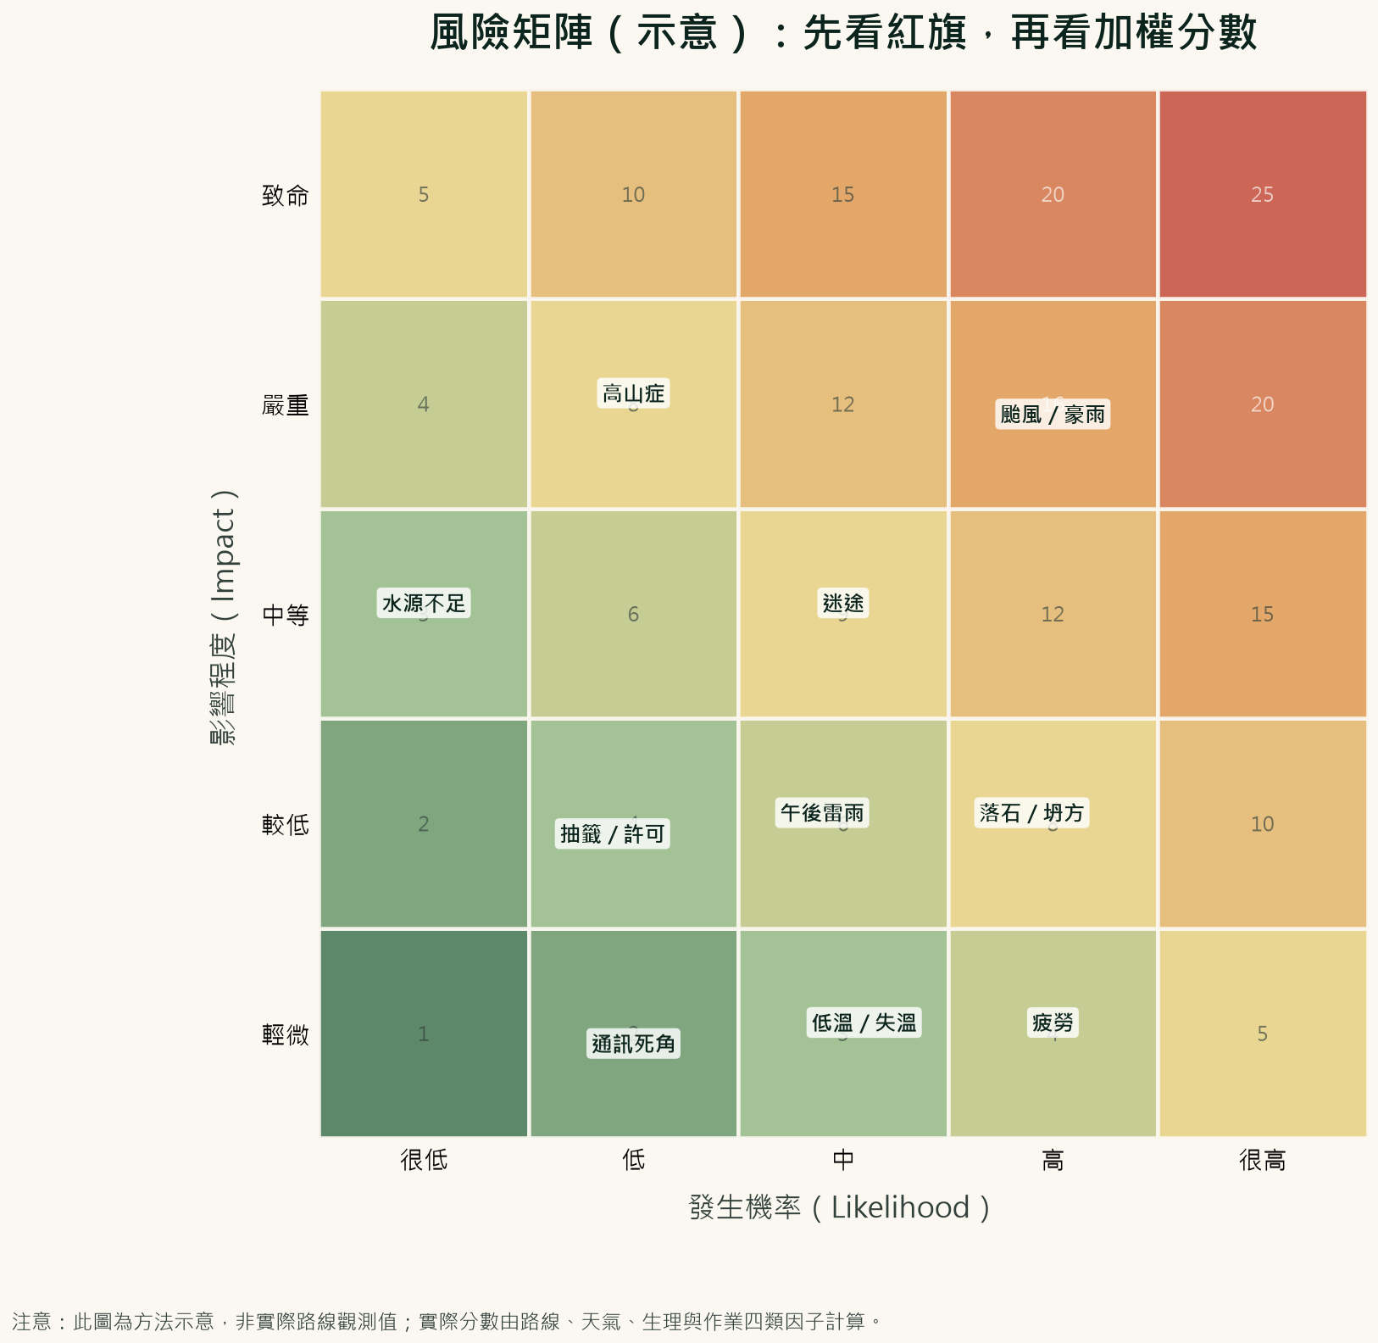
圖 3：風險矩陣示意。紅旗優先於加權分數；此圖僅為方法示意，非實際路線觀測值。

G-5. 風險約束行程最佳化
以 OR-Tools CP-SAT 或啟發式搜尋求解：
目標： 最小化 R_total + λ1 × 逾時懲罰 + λ2 × 成本 + λ3 × 行程變動。
硬約束：
• 許可與封閉狀態；
• 山屋床位與入住規則；
• 日照時間與最晚撤退時間；
• 每段步程 P90 不超過可用時間；
• 休息、飲水、保暖與緊急裝備；
• 使用者明確不可接受的條件（例如「不走雪季」「不單攻」）。
輸出： 安全、平衡、進取三個 Pareto 候選，附上每個候選的限制滿足率與風險分解。

G-6. 敏感度與不確定性
對每個方案輸出「前三大風險驅動因子」。例如：「本方案風險主要來自第二天午後雷雨（38%）、睡眠海拔上升（27%）、撤退點距離（18%）」。這讓使用者知道該改變哪一個變數，而不是只看到一個總分。

H. 風險決策與紅旗
紅旗類別 | 條件示例 | 系統行為 | 證據來源
氣象 | 颱風警報、豪雨特報、雷暴、強風 | NO-GO 或延期 | 氣象署警特報
封閉 | 步道封閉、崩塌、地震後管制 | NO-GO 或改線 | 國家公園／林業署公告
醫療 | 步態不穩、休息時呼吸困難、意識改變 | 立即下降、求救、通知留守人 | 玉山國家公園、WMS
許可 | 未取得入園／入山許可、山屋未中籤 | HOLD，提供替代 | 一站式服務網
行程 | 超過回頭時間、天黑前無法抵達山屋 | 啟動 B 計畫或撤退 | 分析引擎
裝備 | 缺乏保暖、雨具、頭燈、離線地圖 | CONDITIONAL，要求補齊 | 行前檢查表

決策狀態：
• GO：無紅旗，硬約束全滿足，風險在可接受範圍。
• GO_WITH_CONDITIONS：有軟性風險，需符合特定條件（例如「11:30 前通過暴露段」）。
• HOLD：資料不足或制度條件未滿足，需補件或等待。
• NO_GO：紅旗成立，不建議前往；提供替代方案與升級路徑。
人類問責。 系統輸出「決策紀錄」欄位，讓領隊填寫最終決定與理由；若領隊選擇不同於系統建議，系統不做道德判斷，但會保留差異與風險提示。這讓 AI 成為「第二雙眼睛」，而不是「替罪羊」。

I. 輸出與互動
輸出 | 內容 | 使用時機
聊天摘要 | 三句話結論、主要風險、下一步 | 初次互動
行程時間軸 | 逐段時間、休息、撤退點、P50／P90 | 行前規劃
地圖與海拔剖面 | 路線、山屋、水源、通訊點、暴露段 | 行前與現場
風險儀表板 | 風險分解、紅旗、敏感度 | 決策討論
Evidence Ledger | 每個數字的來源、時間、信心 | 驗證與檢討
PDF 行前包 | 行程、裝備、許可、緊急聯絡 | 列印與分享
離線緊急卡 | 位置、聯絡、撤退路線、症狀處置 | 無訊號時
行後回饋 | 實際時間、路況、水源、風險事件 | 模型校正

UI 設計原則。 不用紅色只因「看起來危險」，而是只用於真正的紅旗；風險分數用色階與文字雙重編碼，避免色盲問題；所有圖表都能點開看來源；「不知道」與「資料不足」是合法的輸出，而不是要掩飾的錯誤。

J. 流程圖
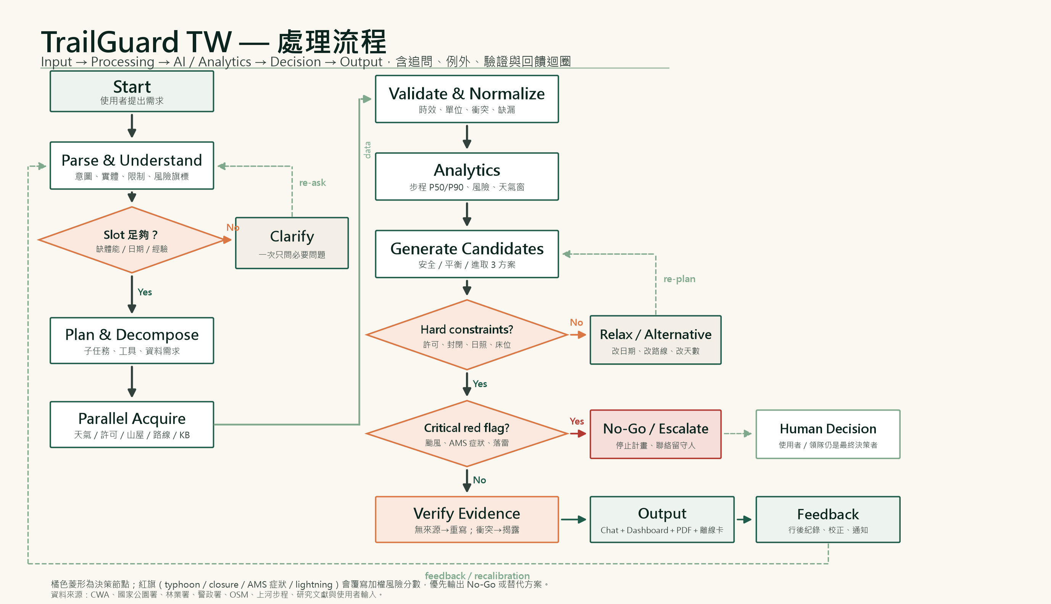
圖 2：TrailGuard TW 處理流程。包含追問、資料取得、硬性限制、紅旗否決、證據驗證、輸出與回饋迴圈。
流程圖的重點是決策點與例外，而不是只有 happy path。系統在四個地方可以停下來：缺槽追問、硬性限制不滿足、紅旗成立、證據不足。這些「停下來」不是失敗，而是安全設計的一部分。

K. 虛擬碼

Algorithm 1：Evidence-Grounded Trip Planning Agent
Algorithm 1: Evidence-Grounded Trip Planning Agent
Input : User query Q, user profile U, target dates D
Output: Candidate plans P, risk report R, evidence ledger E
01: intent, slots ← parse_and_link(Q, U, D)
02: if missing critical slots then
03: ask_one_question_at_a_time(slots); return
04: end if
05: task_graph ← decompose(intent, slots)
06: raw_data ← parallel_acquire(task_graph, sources)
07: data ← normalize_and_validate(raw_data)
08: knowledge ← hybrid_retrieve(task_graph, data, KG, KB)
09: T ← estimate_hiking_time(data, U, knowledge)
10: W ← compute_weather_windows(data, T)
11: A ← screen_ams_risk(U, data, knowledge)
12: Rroute ← decompose_route_risk(data, W, A, U)
13: P ← optimize_itineraries(T, W, A, Rroute, constraints)
14: for each candidate p in P do
15: V ← verify_hard_constraints(p, data, knowledge)
16: F ← check_red_flags(p, data, knowledge)
17: E ← audit_evidence(p, knowledge)
18: if F.critical then mark NO_GO(p); escalate(p)
19: else if V.nonempty then mark REVISE(p, V)
20: else mark feasible(p, R, E)
21: end for
22: rank feasible candidates by risk, margin, fit
23: explanation ← generate_grounded_explanation(P, R, E)
24: output plan A/B/C, dashboard, PDF, offline card
25: log feedback; return

Algorithm 2：Hard-Constraint and Red-Flag Verification
Algorithm 2: Verify Plan Against Hard Constraints and Red Flags
Input : Candidate plan p, evidence set E, rule base K
Output: Decision d, violations V, evidence trace T
01: V ← ∅; T ← ∅
02: check permit, park entry, hut booking, trail closure
03: check weather thresholds for each segment and time window
04: check altitude ascent rate, sleep altitude, AMS symptoms
05: check daylight, turnaround time, rest, water, comms, exit
06: check critical gear and team composition
07: for each numeric claim c in p do
08: if not has_valid_source(c, E) then V ← V ∪ {unsupported(c)}
09: if is_expired(c, E) then V ← V ∪ {stale(c)}
10: if conflicts(c, E) then V ← V ∪ {conflict(c)}
11: end for
12: if any critical red flag or critical violation then
13: d ← NO_GO; attach emergency script; notify guardian
14: else if any noncritical violation then
15: d ← GO_WITH_CONDITIONS or HOLD
16: else
17: d ← GO
18: end if
19: attach source IDs, timestamps, confidence, and human sign-off
20: return d, V, T

L. 安全、倫理與隱私
醫療邊界。 系統只做高山症風險篩檢與衛教，不做診斷、不開藥、不提供劑量。出現嚴重症狀時，輸出一律以「下降、就醫、求救」為優先，並提供 119／112 與留守人腳本。
資訊正確性。 所有數字都必須有來源；若資料不足，輸出「資料不足」而不是猜測。系統不會因為使用者要求「給我一個答案」而繞過紅旗。
隱私。 只收集排程所需的最少個資；健康資料加密儲存、可刪除、預設不分享；日誌去識別化；不將使用者 GPX 或健康資料用於未經同意的模型訓練。
公平性。 個人化模型可能對少數族群（年齡、性別、健康狀況、登山經驗）表現較差；系統將報告分群誤差，並在資料不足時採用保守預設。
責任。 系統定位為決策支援，不取代領隊、醫師或救援單位。UI 與文件中明確揭露限制；最終決定由人類做出，並留下理由。

M. 技術棧與可行性
層級 | 技術 | 理由
前端 | Next.js／React／TypeScript、MapLibre、PWA | 地圖互動、離線快取、跨裝置
後端 | FastAPI、Python 3.12 | 與分析引擎同語言、易測試
資料庫 | PostgreSQL＋PostGIS＋pgvector | 關聯、地理、向量檢索一次到位
知識圖譜 | PostgreSQL entity／relation／evidence 表；必要時 Neo4j | 降低維運複雜度，保留替換彈性
代理人 | LangGraph 或自製狀態機 | 可控的流程、可測試的分支
模型 | GPT-4o／Claude／本地模型（LiteLLM 路由） | 避免供應商鎖定、可比較成本
分析 | pandas、GeoPandas、scikit-learn、OR-Tools | 資料處理、地理、ML、最佳化
視覺化 | Matplotlib、Plotly、MapLibre | 靜態圖、互動圖、地圖
部署 | Docker Compose、雲端或校內伺服器 | 可重現、易交接
測試 | pytest、Playwright、Ruff | 單元、端到端、風格

可行性。 MVP 以軟體為主，先完成 5–8 條代表性路線（玉山主峰、雪山主東、合歡群峰、奇萊南華、北大武、嘉明湖等）與 3 個人物誌，再擴充至 30 條。IoT 為選配：以 ESP32-C3＋BME280＋GPS＋BLE 製作離線環境感測與隊伍 beacon，資料先存本機、回到有訊號處再同步；不作為 MVP 的必要條件。

N. 評估設計
重要：本節為實驗設計，尚未執行。所有數值為目標與驗收門檻，不是實驗結果。

N-1. 研究問題
• RQ1： 相較於 LLM 直接生成，TrailGuard 是否能提高多重約束滿足率？
• RQ2： Evidence Ledger 與驗證層是否能降低無來源數字與錯誤安全率？
• RQ3： 個人化步程與風險分解是否能降低步程誤差並提高專家可接受度？
• RQ4： 使用者是否能在沒有技術背景的情況下理解風險並做出更好的決策？

N-2. 資料集
• 路線： 30 條臺灣高山／中級山路線，涵蓋玉山、雪山、合歡、奇萊、南湖、北大武、嘉明湖、能高安東軍等不同天數與地形。
• 人物誌： 新手、半經驗、資深領隊三種，搭配不同體能、負重、經驗與高山症病史。
• 核心情境： 30 × 3 = 90。
• 壓力／對抗案例： 30 個，包含資料衝突、缺資料、過期資料、幻覺誘導、錯誤體能自述、臨時封閉、隊友嚴重症狀、天氣突變等。
• 總計： 120 個案例。
• 標註： 邀請 2–3 位具登山經驗與領域知識的專家，獨立標註硬性限制、紅旗、可接受方案與不可接受理由；以 Cohen's kappa 檢查一致性，目標 ≥ 0.7。若不一致，召開共識會議並記錄爭議點。

N-3. 對照組
對照組 | 說明
GPT-4o zero-shot | 直接給模型問題，不提供工具與檢索
GPT-4o＋web search | 允許網路搜尋，但無結構化驗證
RAG-only | 只做文件檢索，無 KG、無分析引擎、無紅旗
Manual workflow | 人工使用現有網站與 PDF 規劃
Ablation: no KG | 移除時序知識圖譜
Ablation: no verifier | 移除證據驗證層
Ablation: no red flag | 移除紅旗覆寫（僅保留加權分數）
Ablation: no personalization | 移除個人化校正

N-4. 指標
指標 | 定義 | 目標 | 為何重要
CSR | 滿足的硬性限制／總硬性限制 | ≥ 85% | 行程最起碼要合法、可行
EGR | 有有效來源的數值 claim／總數值 claim | ≥ 95% | 避免無來源數字
FSR | 不該 GO 卻給 GO 的案例／所有不安全案例 | ≤ 2% | 安全關鍵的一級錯誤
Hiking-time MAE | 預測步程與實測步程的平均絕對誤差 | ≤ 20% | 步程是行程與撤退的基礎
Expert acceptability | 專家 1–5 分 | ≥ 4.0 | 品質的整體判斷
SUS | 系統使用性量表 | ≥ 75 | 新手是否真的能用
P95 latency | 完整規劃回應時間 | ≤ 20 秒（快取）／≤ 60 秒（完整） | 不讓使用者等到放棄
Cost per plan | 每次規劃的模型與 API 成本 | 待定，目標低於人工規劃時間成本 | 可行性

N-5. 分析方式
• 連續變數以 paired t-test 或 Wilcoxon signed-rank 檢定；類別變數以 McNemar 檢定。
• 報告 95% 信賴區間與效果量，而不只報 p 值。
• 對 FSR 與 CSR 進行分層分析（路線難度、人物誌、資料完整度）。
• 錯誤分析：建立錯誤分類法（資料過期、來源衝突、計算錯誤、約束漏檢、過度保守、幻覺、UI 誤解），統計各類別比例。
• 使用者測試：12–20 位參與者，進行 task-based 測試與 SUS；質性訪談聚焦「是否理解風險」「是否知道何時該撤退」。

N-6. 消融與敏感度
檢查每個模組的邊際貢獻：移除 KG、移除驗證、移除紅旗、移除個人化。另對風險權重、天氣閾值、P90 緩衝進行敏感度分析，確認結論不是特定參數的產物。

O. 時程
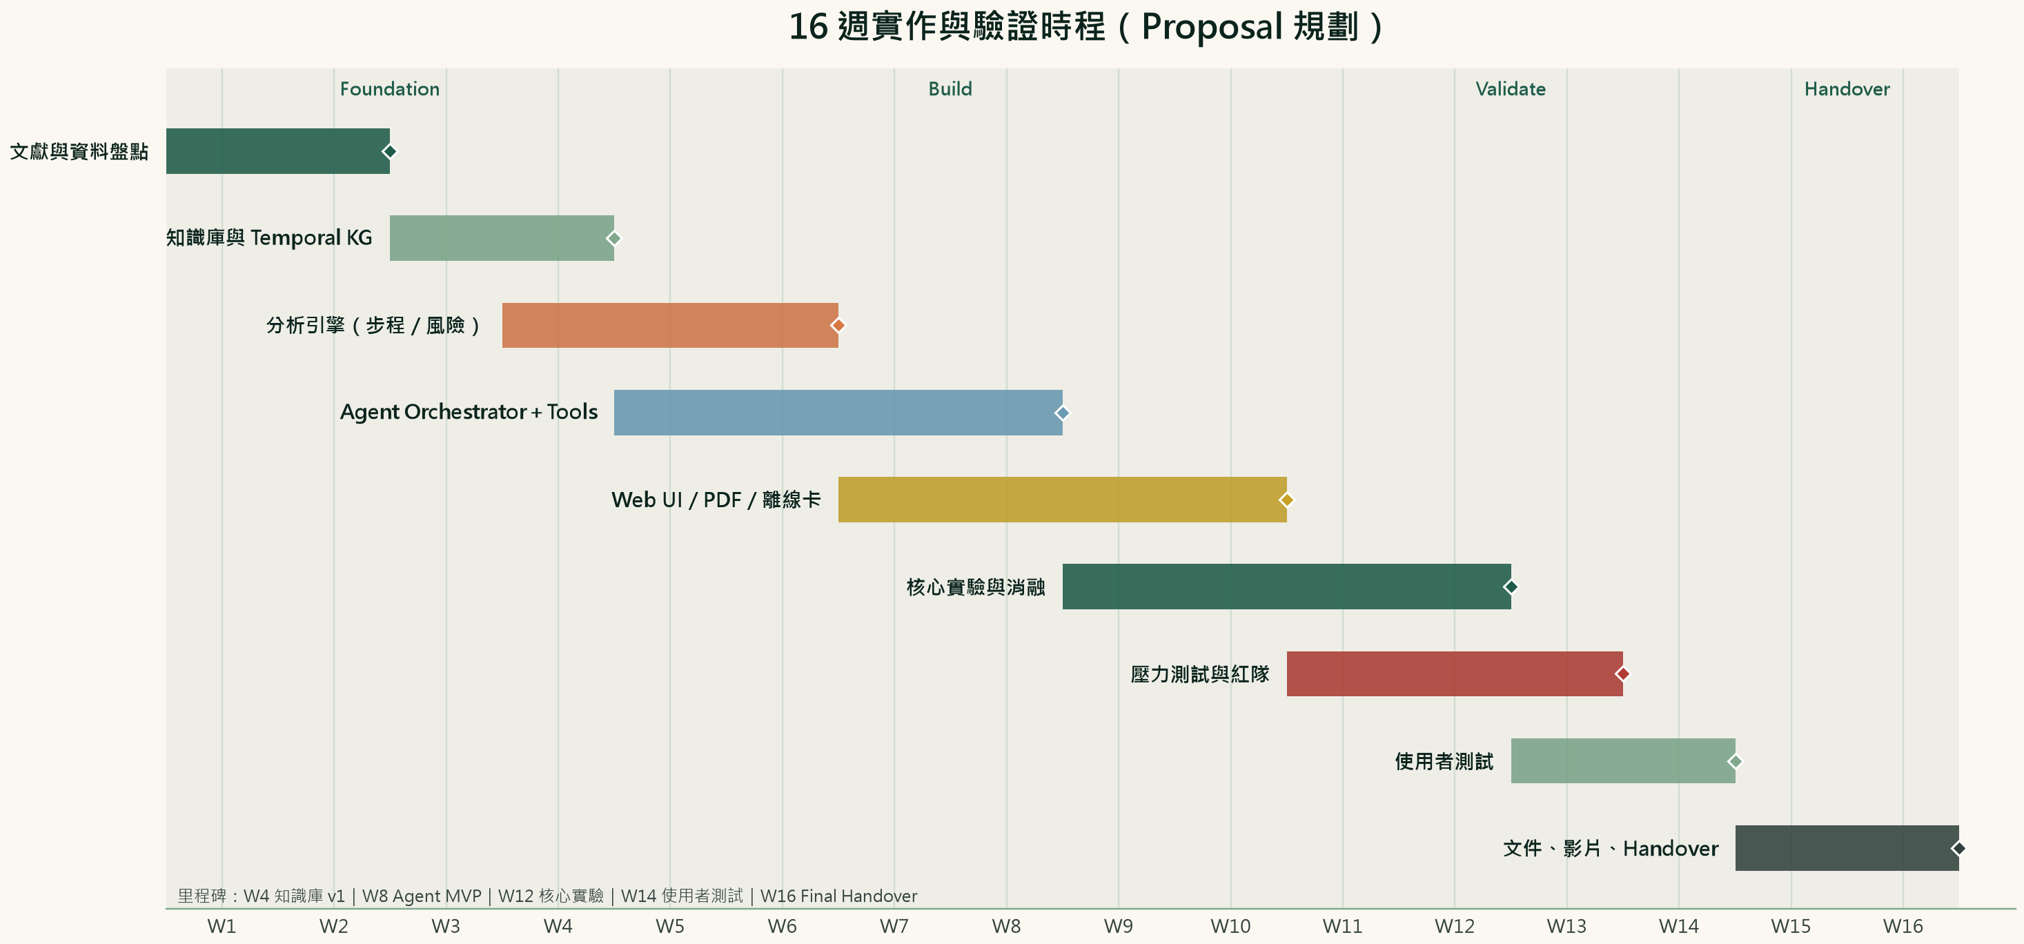
圖 4：16 週實作與驗證時程。
階段 | 週次 | 主要產出
Foundation | W1–W4 | 文獻、資料盤點、KB/KG v1、評估案例初稿
Build | W5–W10 | 分析引擎、Agent MVP、Web UI、PDF／離線卡
Validate | W11–W14 | 核心實驗、壓力測試、紅隊、使用者測試
Handover | W15–W16 | 文件、影片、程式碼整理、Final Handover

裡程碑： W4 知識庫 v1；W8 Agent MVP；W12 核心實驗完成；W14 使用者測試完成；W16 Final Handover。

P. 預期成果與限制

P-1. 預期成果
1. 可操作原型： 至少 5–8 條路線、3 個人物誌、完整行前決策包。
2. 評估協定： 120 個案例、專家標註、對照組、消融實驗、錯誤分類。
3. 技術資產： Temporal KG schema、Hybrid RAG pipeline、Evidence Ledger、風險約束最佳化。
4. 文件： Proposal、DESIGN.md、README、Final PPT（>20 頁）、Demo 影片（>10 分鐘）。
5. 可轉移性： 架構可延伸到其他戶外活動、防災、旅遊與健康決策。

P-2. 限制
• 資料限制： 臺灣高山 GPX 實測資料有限，步程模型需逐步校正；部分社群資料品質不一。
• API 限制： 天氣、封閉、山屋與許可資料的格式與更新頻率可能變動，需維護 connector。
• 評估限制： 專家標註與使用者測試樣本有限，結果的普遍性需謹慎解讀。
• 醫療限制： 系統不是醫療器材，不能診斷或治療；高山症風險模型需臨床驗證。
• 技術限制： LLM 仍有幻覺與不穩定性；我們以驗證層降低風險，但無法保證零錯誤。
• 場域限制： MVP 不包含衛星通訊與即時救援；IoT 為選配，離線同步有延遲。
• 責任限制： 系統不取代領隊、醫師與救援單位；最終決策由人類承擔。

伍、參考文獻
[1] 內政部（2025-02-13）。〈國內近年山域事故類型以「迷路」最多 內政部：持續精進登山服務措施 呼籲民眾落實「負責任登山」〉。取自 https://www.moi.gov.tw/News_Content.aspx?n=4&s=325662（2026-10-31 擷取）
[2] 環境資訊中心（2026-02-12）。〈國家公園高山事故比率攀升 創傷、墜谷、高山症排首三位〉。取自 https://e-info.org.tw/node/243031（2026-10-31 擷取）
[3] 自由時報（2024-09-01）。〈今年已51人山難亡 破22年紀錄〉。取自 https://news.ltn.com.tw/news/society/paper/1664772（2026-10-31 擷取）
[4] 玉山國家公園管理處（n.d.）。〈高山生理、高山症預防及處理〉。取自 https://www.ysnp.gov.tw/StaticPage/MountainSickness（2026-10-31 擷取）
[5] 玉山國家公園管理處（n.d.）。〈步道分級〉。取自 https://www.ysnp.gov.tw/StaticPage/TrailsG（2026-10-31 擷取）
[6] 內政部國家公園署。〈臺灣登山申請一站式服務網〉。取自 https://hike.taiwan.gov.tw/（2026-10-31 擷取）
[7] 交通部中央氣象署。〈鄉鎮市區天氣預報 F-D0047-091〉。取自 https://opendata.cwa.gov.tw/dataset/forecast/F-D0047-091（2026-10-31 擷取）
[8] 政府資料開放平台。〈山域意外事故救援案件〉。取自 https://data.gov.tw/dataset/170544（2026-10-31 擷取）
[9] 上河文化（2020）。〈百嶽步程及高差示意圖〉。取自 https://www.sunriver.com.tw/step2020.htm（2026-10-31 擷取）
[10] Xie, J., Zhang, K., Chen, J., Zhu, T., Lou, R., Tian, Y., Xiao, Y., & Su, Y. (2024). TravelPlanner: A Benchmark for Real-World Planning with Language Agents. In Proceedings of the 41st International Conference on Machine Learning (ICML 2024). https://arxiv.org/abs/2402.01622
[11] Singh, A., Ehtesham, A., Kumar, S., Khoei, T. T., & Vasudevan, V. (2025). Agentic Retrieval-Augmented Generation: A Survey on Agentic RAG. arXiv:2501.09136. https://arxiv.org/abs/2501.09136
[12] Lewis, P., Perez, E., Piktus, A., Petroni, F., Karpukhin, V., Goyal, N., Küttler, H., Lewis, M., Yih, W., Rocktäschel, T., Riedel, S., & Kiela, D. (2020). Retrieval-Augmented Generation for Knowledge-Intensive NLP Tasks. In Advances in Neural Information Processing Systems 33 (NeurIPS 2020). https://arxiv.org/abs/2005.11401
[13] Yao, S., Zhao, J., Yu, D., Du, N., Shafran, I., Narasimhan, K., & Cao, Y. (2023). ReAct: Synergizing Reasoning and Acting in Language Models. In International Conference on Learning Representations (ICLR 2023). https://arxiv.org/abs/2210.03629
[14] Gao, Y., Xiong, Y., Gao, X., Jia, K., Pan, J., Bi, Y., Dai, Y., Sun, J., & Wang, H. (2023). Retrieval-Augmented Generation for Large Language Models: A Survey. arXiv:2312.10997. https://arxiv.org/abs/2312.10997
[15] Edge, D., Trinh, H., Cheng, N., Bradley, J., Chao, A., Mody, A., Truitt, S., & Larson, J. (2024). From Local to Global: A Graph RAG Approach to Query-Focused Summarization. arXiv:2404.16130. https://arxiv.org/abs/2404.16130
[16] Asai, A., Wu, Z., Wang, Y., Sil, A., & Hajishirzi, H. (2024). Self-RAG: Learning to Retrieve, Generate, and Critique through Self-Reflection. In International Conference on Learning Representations (ICLR 2024). https://arxiv.org/abs/2310.11511
[17] Vecchiato, M., Borasio, N., Scettri, E., Franzoi, V., Duregon, F., Savino, S., Ermolao, A., & Neunhaeuserer, D. (2025). Are Suggested Hiking Times Accurate? A Validation of Hiking Time Estimations for Preventive Measures in Mountains. Medicina, 61(1), 115. https://doi.org/10.3390/medicina61010115
[18] Pitman, A., Zanker, M., Gamper, J., & Andritsos, P. (2012). Individualized Hiking Time Estimation. In 2012 23rd International Workshop on Database and Expert Systems Applications (DEXA), 1–5. https://doi.org/10.1109/DEXA.2012.51
[19] Yang, M., Wu, Y., & Yang, X. (2023). Establishing a prediction model of severe acute mountain sickness using machine learning of support vector machine recursive feature elimination. Scientific Reports, 13, 4426. https://doi.org/10.1038/s41598-023-31797-0
[20] Luks, A. M., Auerbach, P. S., Freer, L., Grissom, C. K., Keyes, L. E., McIntosh, S. E., Rodway, G. W., Schoene, R. B., Zafren, K., & Hackett, P. H. (2019). Wilderness Medical Society Clinical Practice Guidelines for the Prevention and Treatment of Acute Altitude Illness: 2019 Update. Wilderness & Environmental Medicine, 30(4S), S3–S18. https://doi.org/10.1016/j.wem.2019.04.006
[21] Ivanova, I. A., & Wald, M. (2023). Recommender Systems for Outdoor Adventure Tourism Sports: Hiking, Running and Climbing. Human-Centric Intelligent Systems, 3, 230–246. https://doi.org/10.1007/s44230-023-00033-3
[22] Ni, H., Liu, F., Ma, X., et al. (2025). TP-RAG: Benchmarking Retrieval-Augmented Large Language Model Agents for Spatiotemporal-Aware Travel Planning. In Proceedings of EMNLP 2025. https://doi.org/10.18653/v1/2025.emnlp-main.626

附錄 A、資料字典（節錄）
欄位 | 型別 | 說明 | 示例
route_id | UUID | 路線唯一識別碼 | route_yushan_main
segment_id | UUID | 分段識別碼 | seg_yushan_02
distance_km | float | 分段距離 | 2.4
ascent_m | int | 分段累計上升 | 420
descent_m | int | 分段累計下降 | 80
terrain_class | enum | 地形類別 | rock／forest／ridge／river
exposure_level | enum | 暴露程度 | low／medium／high
water_reliability | enum | 水源可靠度 | reliable／seasonal／none
comms_quality | enum | 通訊品質 | good／weak／none
valid_from | date | 資料有效起日 | 2027-04-01
valid_to | date | 資料有效迄日 | 2027-04-30
source_id | UUID | 來源識別碼 | src_cwa_fd0047
confidence | float | 信心等級 0–1 | 0.92

附錄 B、工具與輸出 Schema（節錄）
{
"tool": "estimate_hiking_time",
"input": {
"segments": [
{"distance_km": 2.4, "ascent_m": 420, "descent_m": 80, "terrain": "rock"}
],
"profile": {"fitness_level": "novice", "load_kg": 10},
"weather": {"precip_prob": 0.35, "wind_mps": 8}
},
"output": {
"p50_min": 118,
"p90_min": 147,
"method": "tobler_v1+personal_correction",
"evidence_ids": ["ev_route_001", "ev_weather_014"],
"assumptions": ["rest 10 min per hour", "fitness self-reported"]
}
}

附錄 C、提案自檢表
規範要求 | 本文件對應 | 狀態
Abstract A–F | 摘要 A–F 六段 | 完成
Introduction A–F | 壹、A–F | 完成
Related Work＋Article Summary Table | 貳、A–D＋表 1 | 完成
Deep Research 5 mindsets | 參、A | 完成
Deep Research 3 controversies | 參、B | 完成
Deep Research 10 questions | 參、C | 完成
Architecture ①–⑧ | 肆、C–D＋圖 1 | 完成
Flowchart | 肆、J＋圖 2 | 完成
Numbered Pseudocode | 肆、K＋Algorithm 1–2 | 完成
References | 伍、[1]–[22] | 完成
不虛構實驗結果 | 全文標示目標／驗收門檻 | 完成

AI 使用聲明： 本文件在 AI 工具協助下進行文獻整理、架構草擬與排版；所有引用均回查原始來源，所有未執行之實驗均明確標示為設計目標或預期成果。最終內容與設計決策由團隊成員負責。

